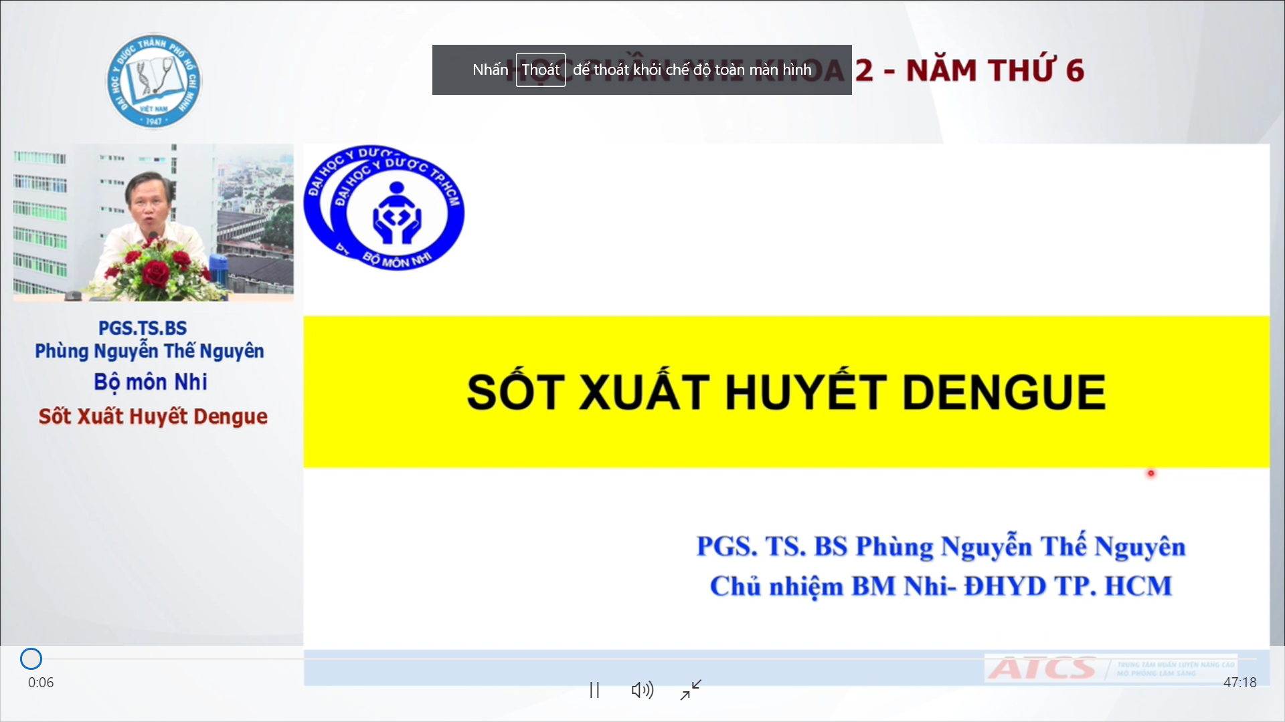

Giống covid vậy, luôn thay đổi và cập nhật, dtri mỗi bệnh nhân khác nhau

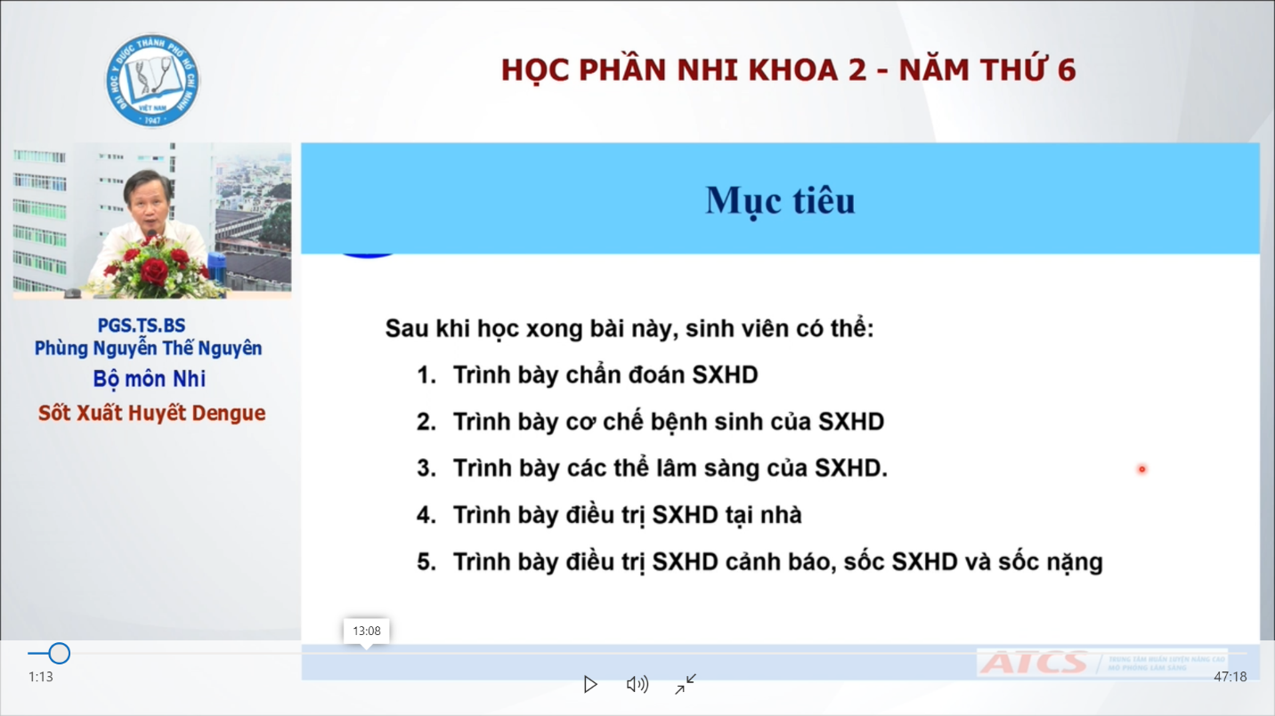  
Phải biết cái nào là cái đầu tiên chọn lựa cho sxh  
Rõ rang của sxh: là được đưa vô phác đồ, nhưng vãn luôn có nhiều biến thể  
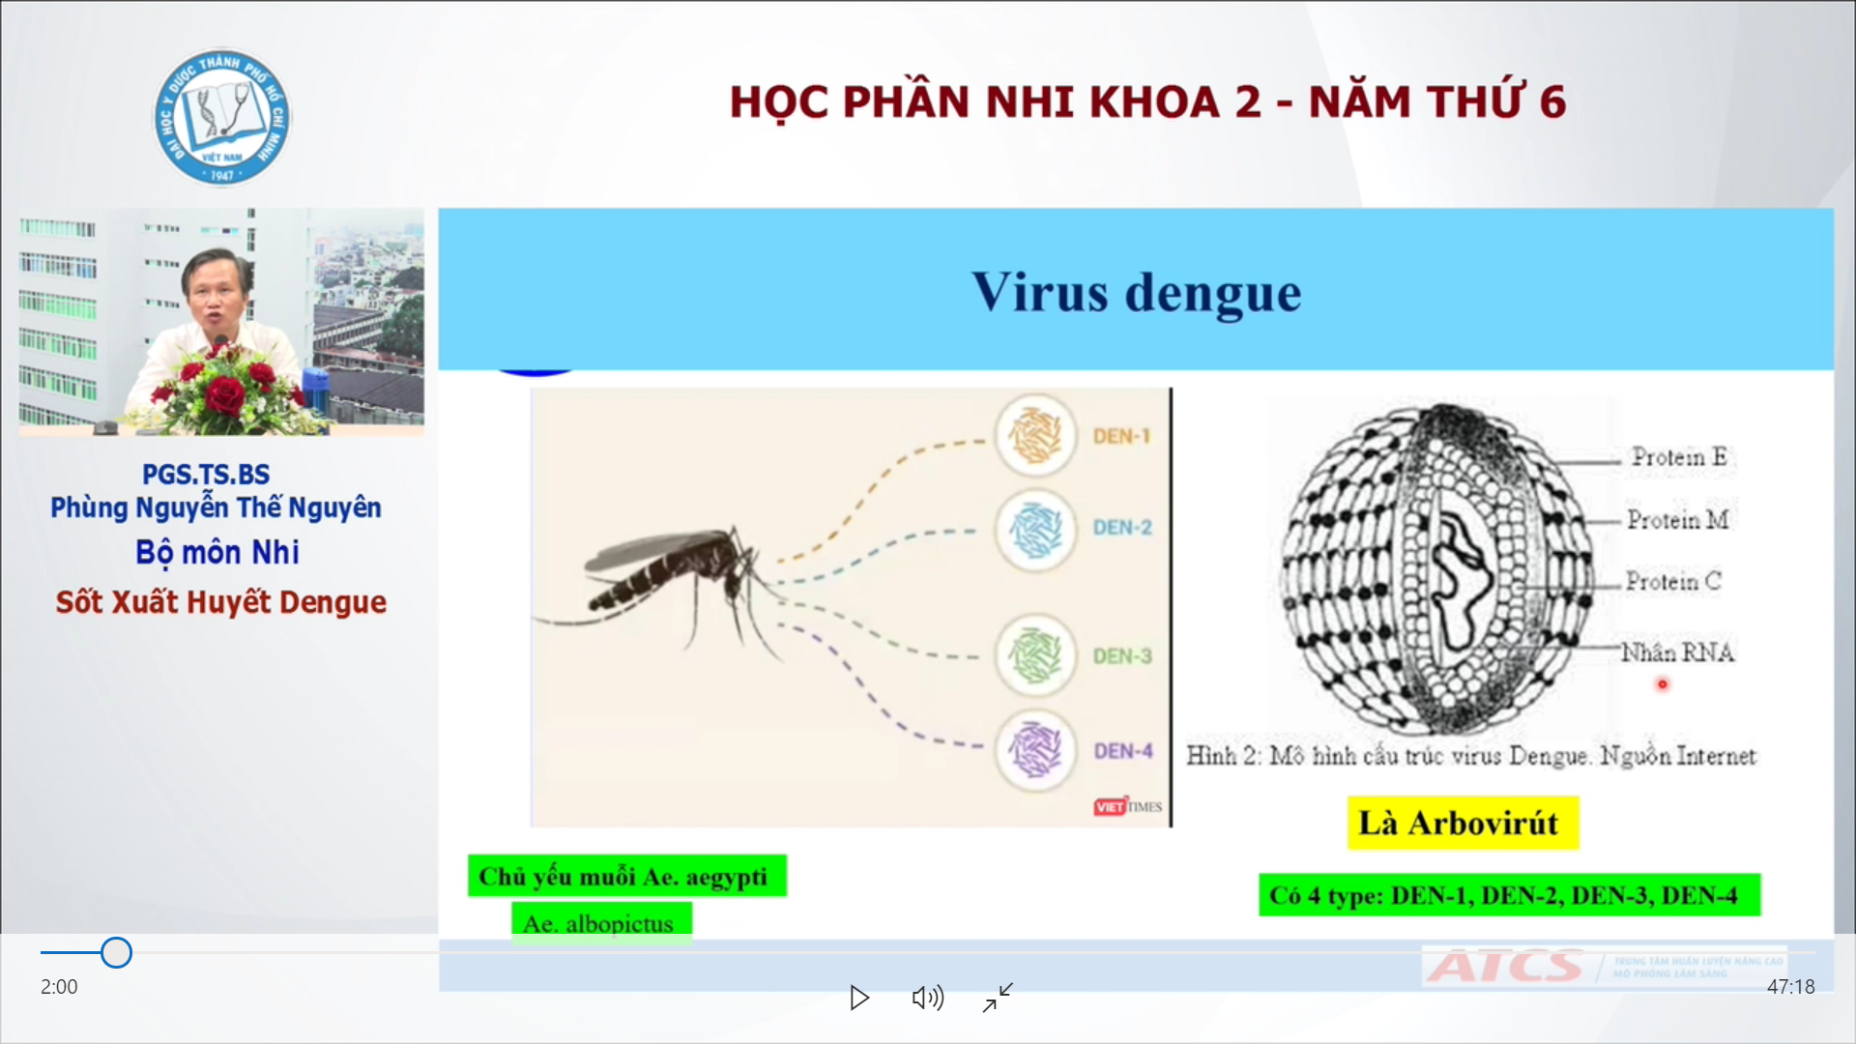

Virus dengue: Arbovirus có 4 type DEN-1 đến 4. Cả 4 type đều có thể gây bệnh ở VN, đặc biệt là miền Nam Việt Nam. Nhiễm 1 type thì có thể có miễn dịch cả đời nhưng nó sẽ ko có miễn dịch chéo, do đó 1 người có thể bị bệnh nhiều lần chứ ko phải chỉ có 1 lần, bệnh chủ yếu là lây qua muỗi A.aegypti. 1 con muỗi khác là A.albopictus cũng gây được nhưng tỉ lệ thấp hơn ở việt nam

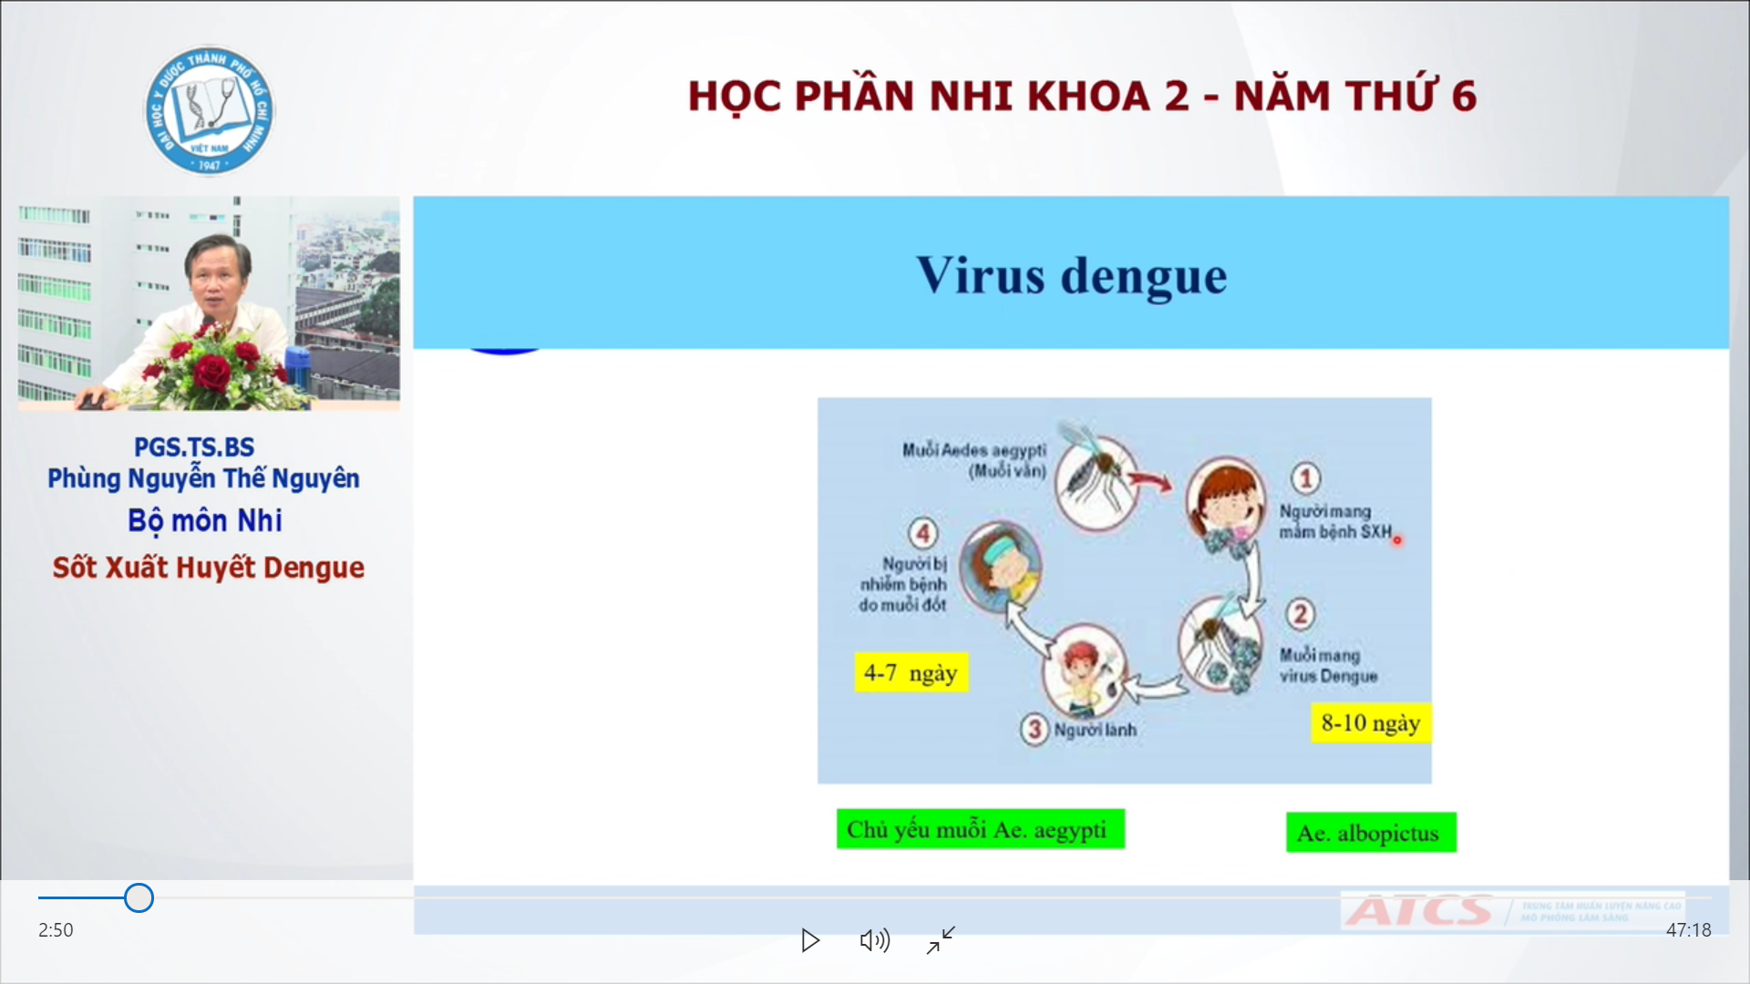  
Sau khi 1 con muỗi rút máu của người mang mầm bệnh thì con virus dengue này ở trong muỗi có chu trình khoảng 8-10 ngày và sau khi mà con muỗi đó chích cho 1 người khác thì người này có thời gian ủ bệnh 4-7 ngày và sau đó thì người bệnh sẽ biểu hiện triệu chứng với cái giai đoạn nặng cũng nằm trong khoảng từ 4-7 ngày

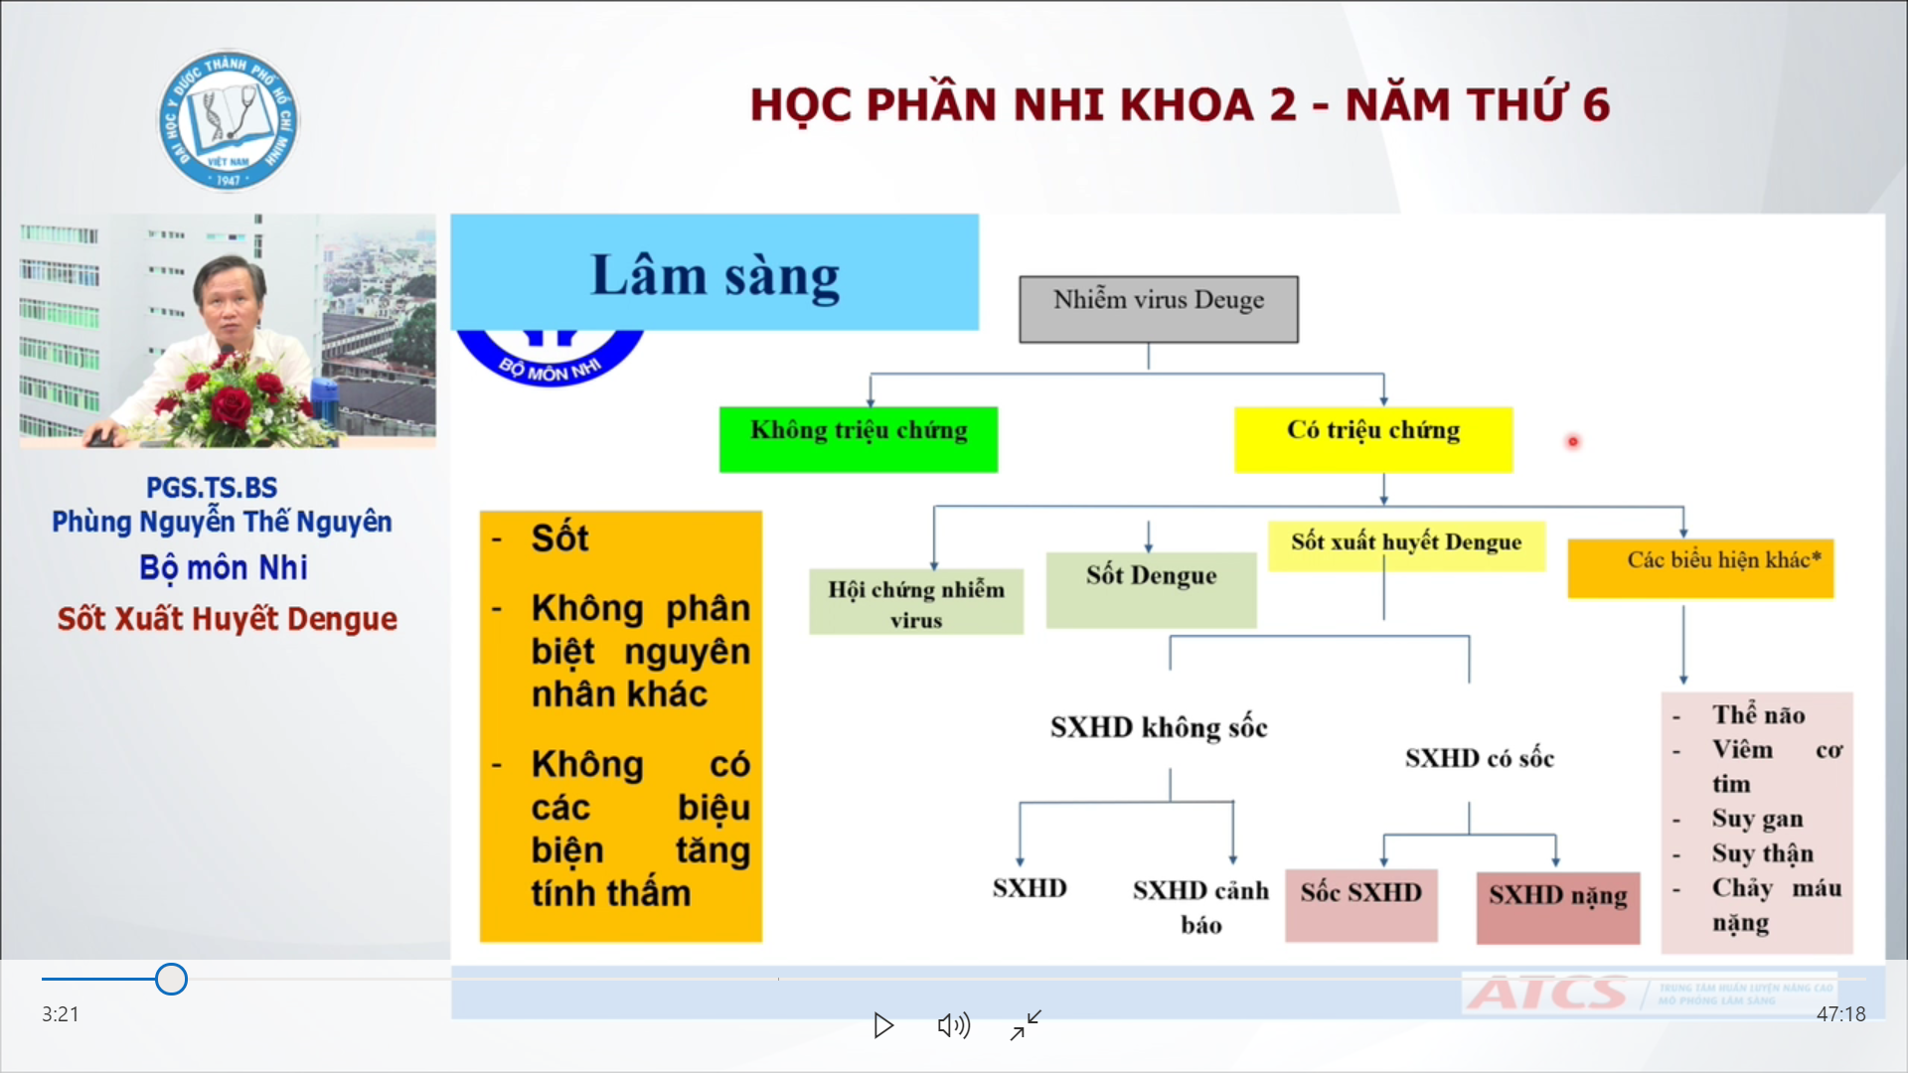  
Hội chứng nhiễm virus: có thể có sốt, có thể có ho có sổ mũi, có thể đơn thuần là sốt cao và ko có biểu hiện gì khác. Và mình cũng ko phân biệt với các nguyên nhân khác, và đặc biệt là ko có tình trạng tăng tính thẩm  
Sốt dengue: sốt mà có thể có biểu hiện của đau cơ, có rash, có thể có buồn nôn,nôn nhưng mà ko có tình trạng là tăng tính thấm  
Sốt xh dengue: là sxh có tình trạng tăng tính thấm thành mạch. Trước đây người ta ghi sxh thành độ 1,2,3,4; Còn bây giờ chia thành không sốc  
Ngoài ra còn có thể có những biểu hiện khác chứ ko nhất thiết phải là nhóm thất thoát huyết tương này ( trong bảng biểu hiện khác). Khi rl đông máu thì chảy máu nặng khó cầm

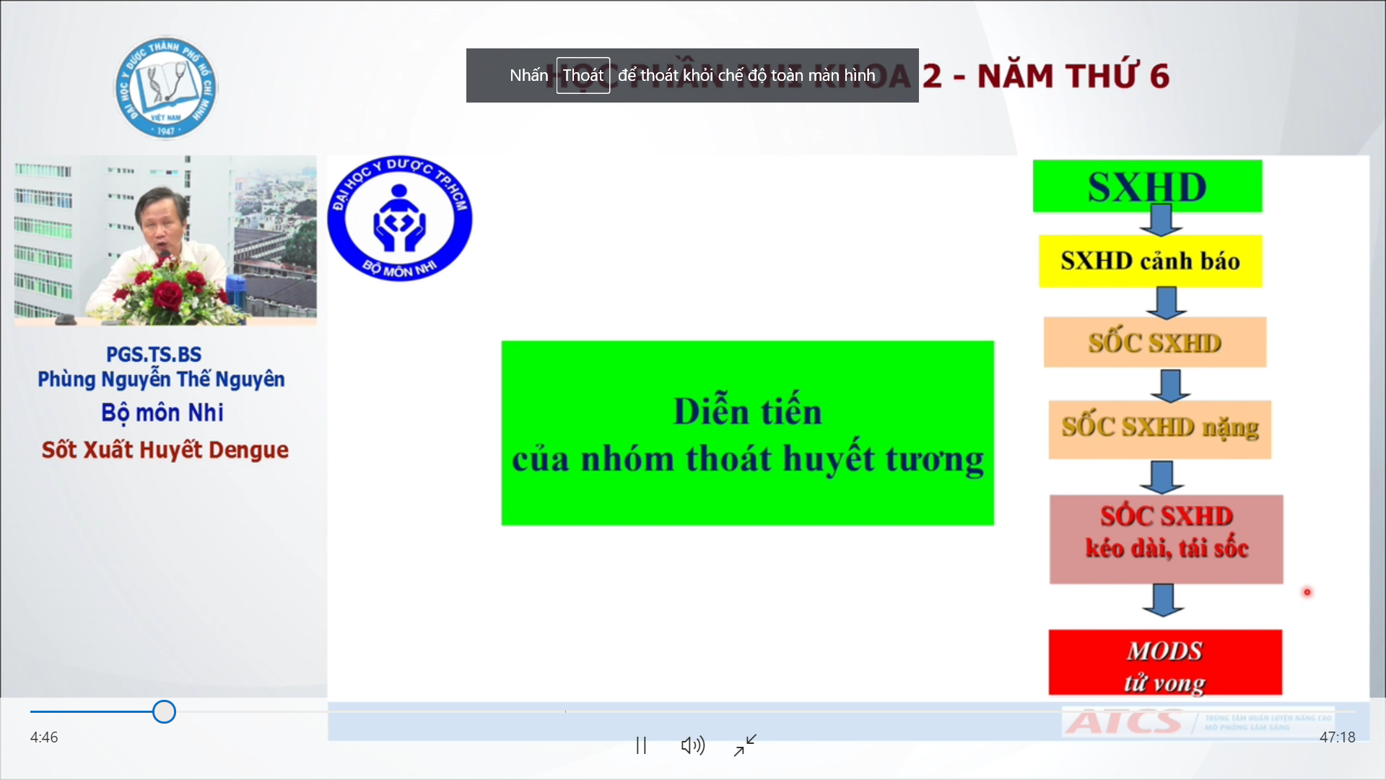  
Ở trẻ em thường gặp nhất là dạng thoát huyết tương  
Thoát HT ít thì là sxhd cảnh báo; BN có thẻ buồn nôn,nôn ói, đau bụng, tràn dịch màng phổi, màng tim, TD ổ bụng, nêu nặng hơn thì có thể gây ra sốc sxh. Nếu nặng hơn nữa mà mình phát hiện trễ, nhập viện trễ thì có thể gây nên sốc sxhd nặng. Và nếu 1 sốc sxhd nặng có thể thành sốc sxhd kéo dài, tái sốc nếu trong quá trình đó lượng dịch BN mình theo ko kịp, lượng dịch mình cho ít hơn lượng thất thoát huyết tương, BN có thể suy đa cơ quan rồi tử vong

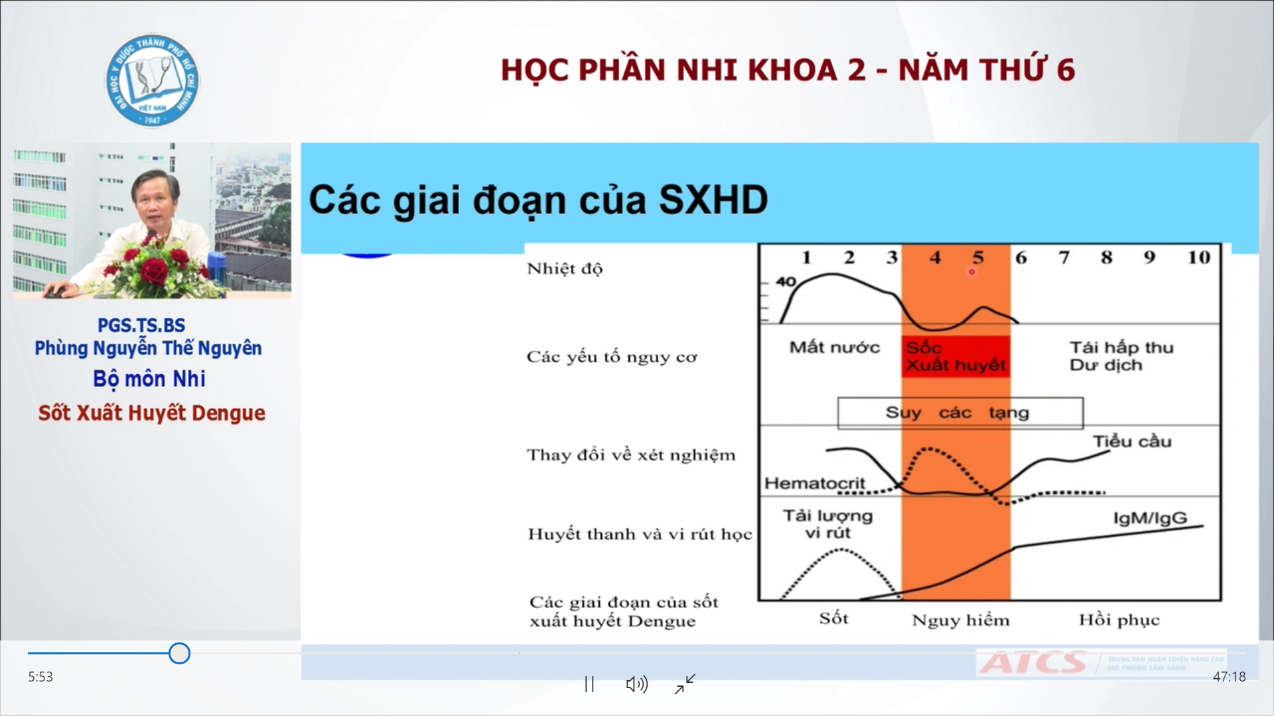  
Ngày 1 ý là ngày đầu tiên BN sốt  
Thời gian nặng thường là ngày 3-6, ít bn sốc ở ngày thứ 3, ít bn sốc ở ngày thứ 7, thường sốc nằm vô khoảng ngày 4-6 ????  
Khi bệnh nhân vô sốc này ấy, thì thường có 2 thể là sốc và xuất huyết, 3 là suy các cái tạng có thể là thể não, suy gan, suy thận  
Hema tăng lên biểu hiện sự thoát huyết tương ra mô kẽ, ngoại bào  
Ngoài ra là tiểu cầu bắt đầu giảm

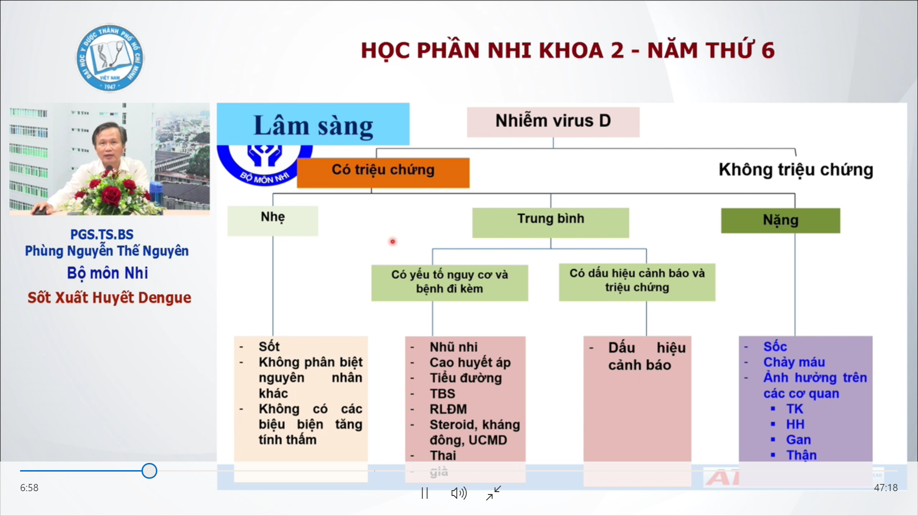  
Nhóm nguy cơ có thể nặng mà khi mình làm lâm sàng mình phải biết:  
-THA: chẩn đoán ko có đúng mức độ hạ HA của bệnh nhân có thể làm BN nặng hơn  
-Tim bẩm sinh, rlđm, ức chế miễn dịch, thông thường ở trẻ nhũ nhi. Thường chẩn đoán khó khăn và thường trễ  
Cái hct nền của nhũ nhi là nó có thể ko có cao, nó có thể ở mức 30-32 do đó có thể cái chuyện vô shock của bn bị phát hiện trễ  
-Ở bệnh nhân tim bẩm sinh thì khó điều trj hơn, mình cho dịch nhiều thì suy tim, mình cho cao phân tử nhiều thì suy tim nhiều hơn  
Ngoài ra trong cái nhóm mà gia đình mà mẹ đơn thân, ở xa, khó tiếp cận cơ sở y tế, nhạp viện trễ và bệnh nhân có thể nặng.   
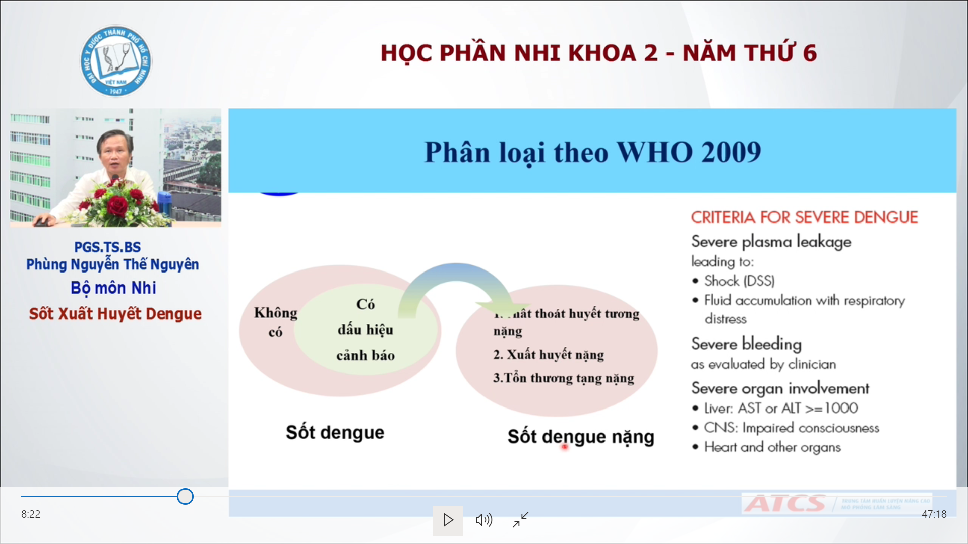  
Phân loại mới của who 2009  
PHân thành sốt dengue và sốt D nặng. Trong đó Sốt D thì có dấu hiệu cảnh báo, còn sốt D nặng chia ra thành các thể thoát HT nặng, có thể gây ra suy hô hấp, shock, tràn dịch màng phỏi màng bụng, , chảy máu nặng, suy các cơ quan nặng

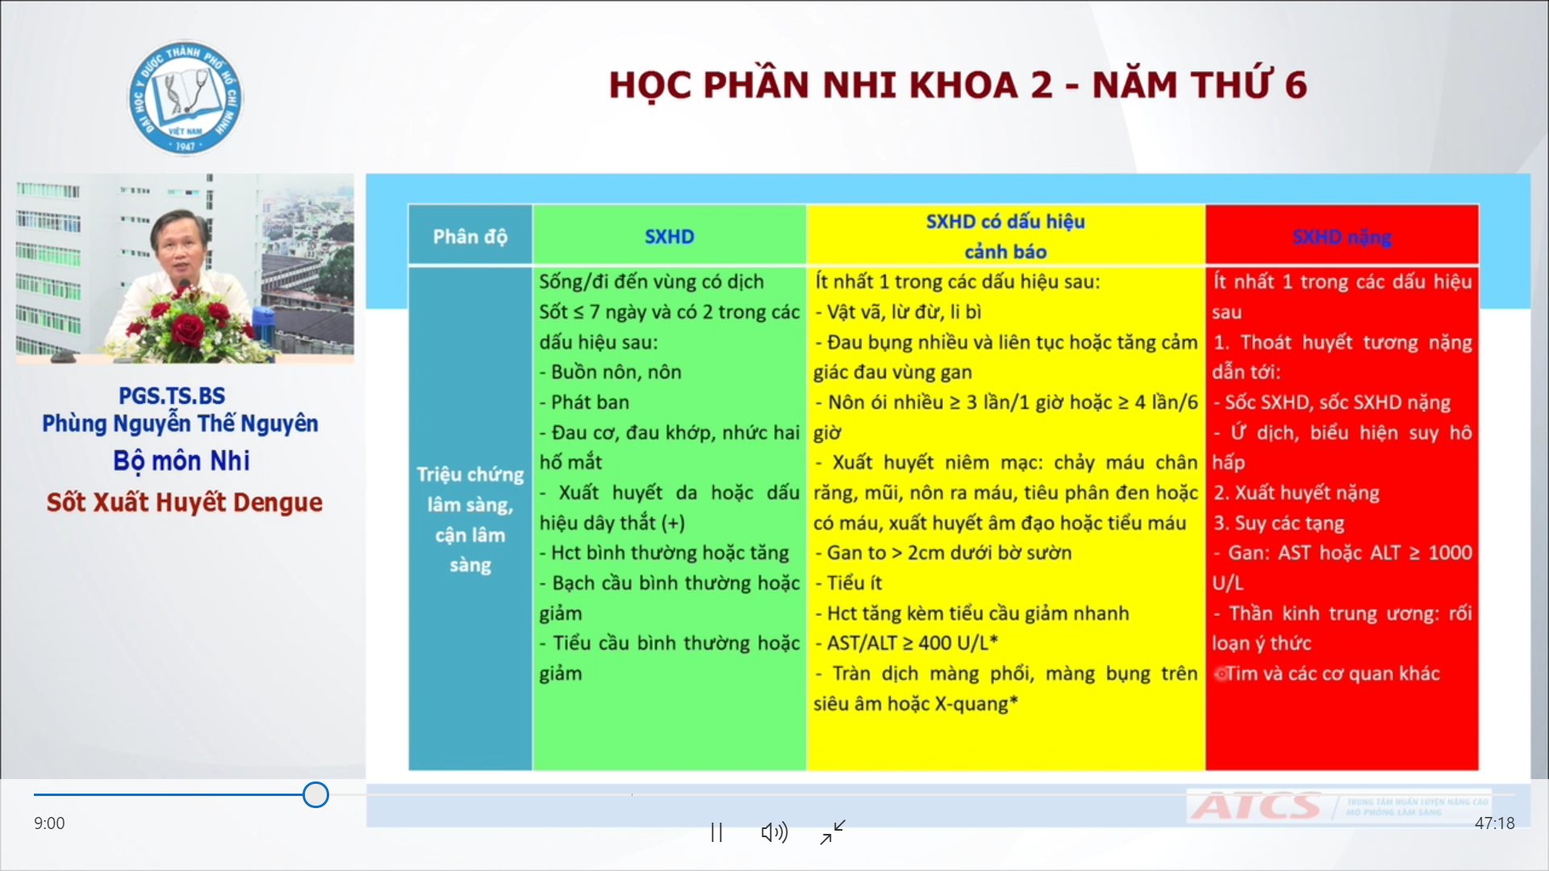  
HỌC bảng này!!  
Xuất huyết nặng: là xuất huyết được nhìn tháy bởi bác sĩ, hoặc là xuát huyết rỉ rả kéo dài ( ví dụ xh chân răng kéo dài). Tiếp theo là suy tạng nặng, đặc biệt là suy gan m rl tri giác, suy thận  
Shock chẩn đoán dễ, khó là đừng để bệnh nhân vô shock. Nhóm có khả năng thất thoát huyết tương mà chưa shock thì gọi là sxhd có dấu hiệu cảnh báo  
Đau vùng gan: do dịch thoát làm căng bao bowman   
Tăng hct nhanh kèm tiểu cầu giảm nhanh?????  
sxhd cảnh báo là có các dấu hiệu chỉ thị sự thoát huyết tương  
Đặc điểm của sốt trong sxhd là sốt cao liên tục ko giảm, uống hạ sốt đương nhiên có giảm nhưng mà sẽ nhanh chóng sốt trở lại và ngày nào cũng sốt cao  
Hct có thể bình thường hoặc tăng nhẹ khi bệnh nhân ói, ăn uống kém  
Trong sxh ta thấy thường tiểu cầu giảm, bạch cầu giảm và sau đó hct tăng lên

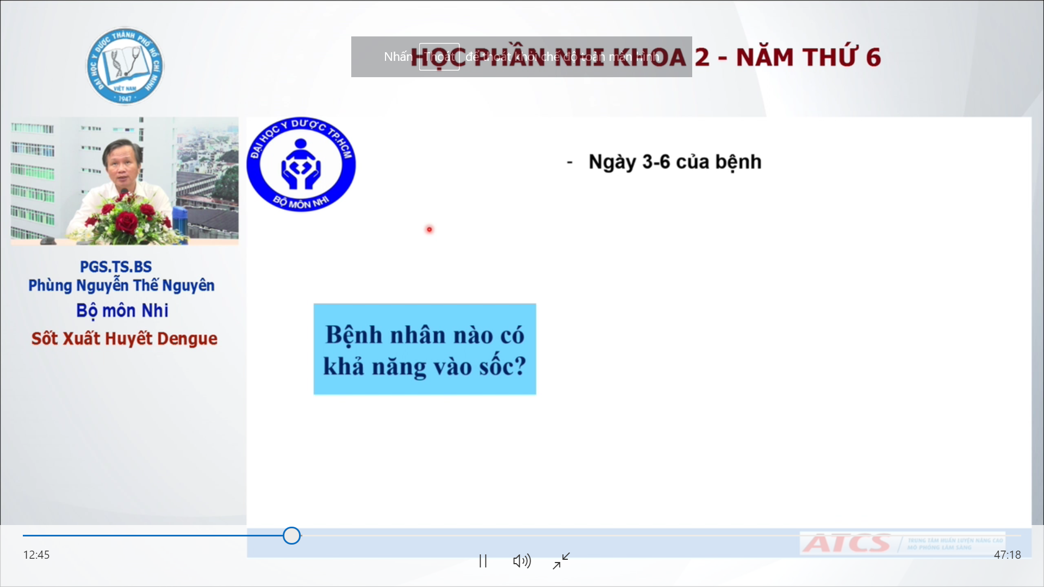

Thể ls nặng gặp ở trẻ em và đa số dẫn tới tử vong là sốc ( chắc ý thầy là shock là nguyên nhân hay dẫn đến tử vong???????). Bệnh cảnh là sốc kéo dài, suy các cơ quan. BIết bệnh nhân nào có khả năng vào sốc là vô cùng quan trọng

ThƯỜNG bn vào sốc là ngày 3-6, nhiều hơn nữa là 4-6 của bệnh. Tiếp theo nữa là BN ói nhiều, ăn uống ko được, sốt rất là cao, thở nhanh do đó làm cho bệnh nhân thiếu dịch. BN đau bụng nhiều, thể hiện sự thất thoát huyết tương nhiều, bệnh nhân có xhth, gan to nhiều ấn đau., mạch nhanh, hct tăng cao. Hct tăng cao cô đặc máu, mặt bn đỏ, dinh dưỡng rất là tốt nhưng bn lì bì, sốt cao, thiếu nước-. nguy cơ vô sốc cao nhất

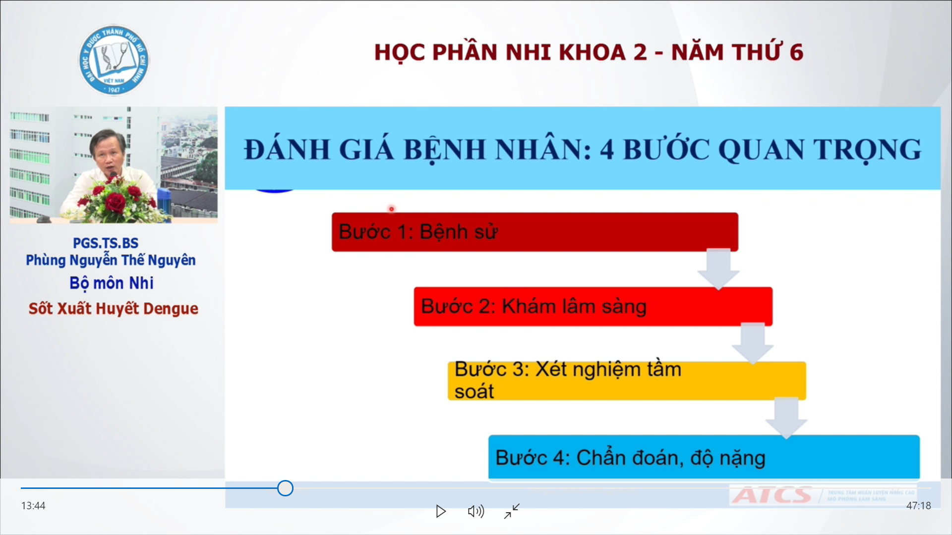  
Đây là theo who

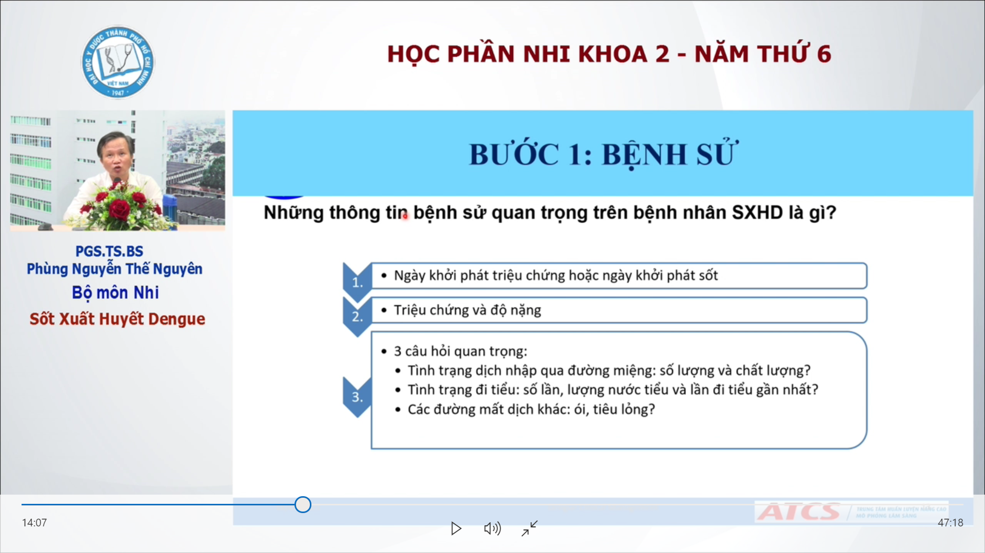  
Toàn bộ dịch tễ của trẻ em miền Nam là sxh, vậy nên khi khám mình phải hỏi sốt ngày mấy. Nếu bệnh nhân sốt ngày 4-6 mà bệnh nhân shock thì phải coi xem là có phải shock sxhd ko, phải hỏi bệnh sử coi có thiếu nước ko, có khả năng vô dáu hiệu cảnh báo, ăn uống, tiêu chảy,ói, tiểu để mình đánh giá coi bệnh nhân có thiếu dịch hay ko.BN nào mà cái gì nãy h nói cũng có thì nguy cơ shock cao

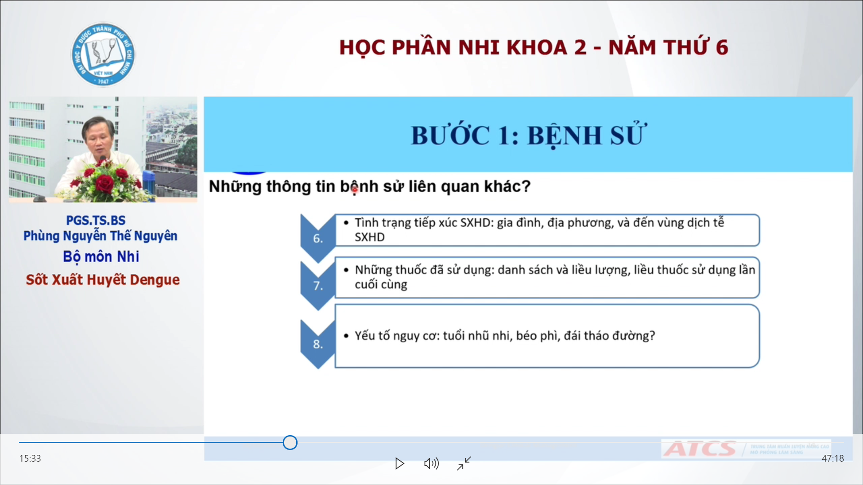  
Do là vùng dịch tễ nên khi bn sốt mà đến khám thì phải coi coi có sxh hay ko, ngoài ra phải coi các yếu tố nguy cơ khác hay bệnh nền như hcth. Suy tim, tbs, bép phì, tuổi, nơi ở ( ở xa tính là nguy cơ cao do sợ ko tái khám trở lại, sợ bn ko tái khám mỗi ngày được mà 2 3 ngày sau mới tới thì lỡ trễ bn vô shock nặng hơn thì sao, vậy là ko tốt)

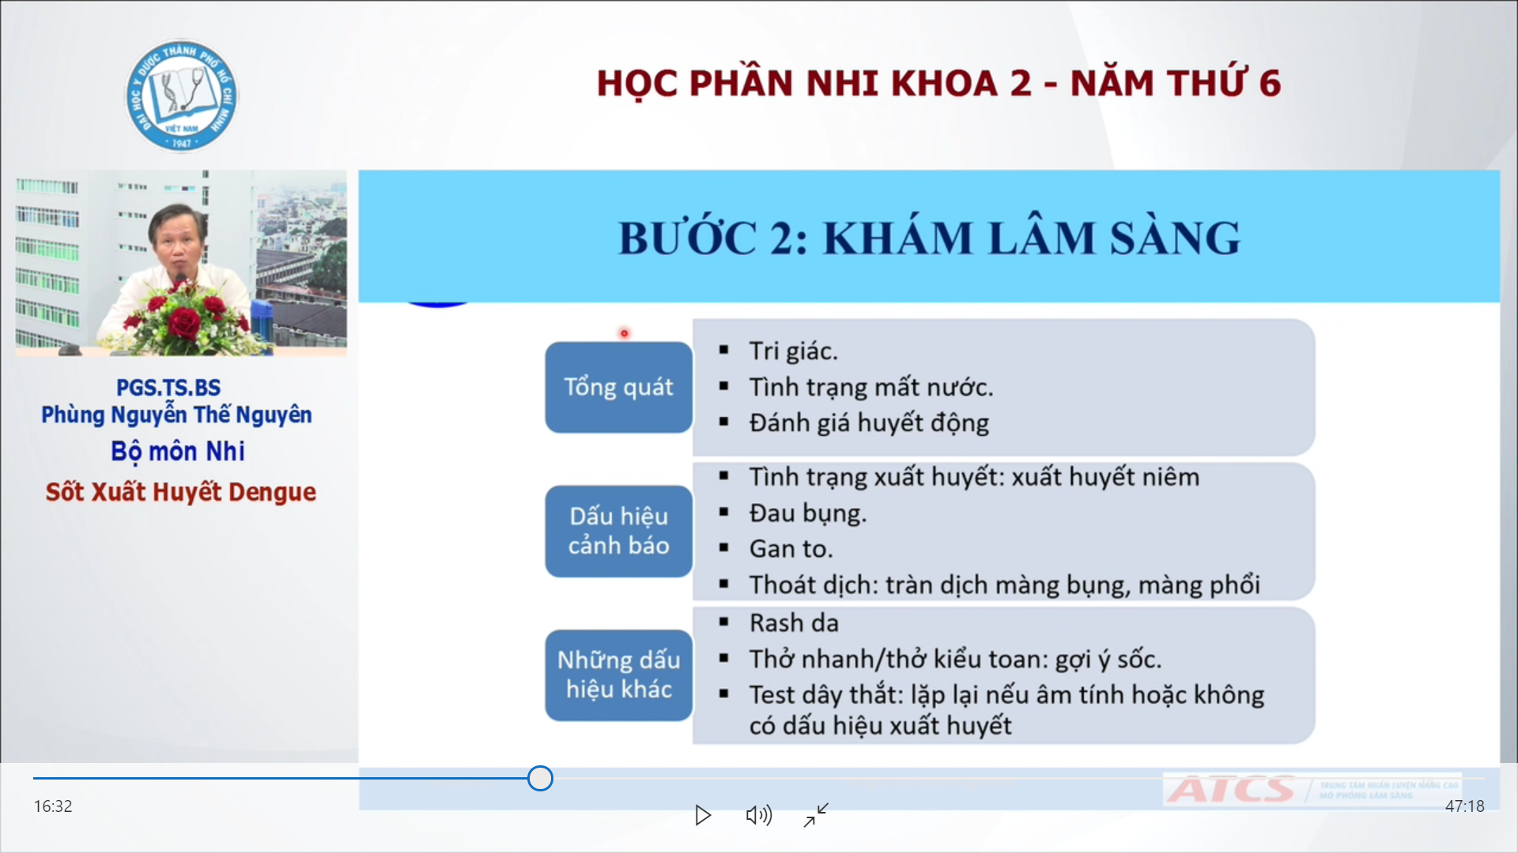Qtrorng nhất của khám là coi xem bệnh nhân có shock hay ko? Khi bn có shock ròi thì mình coi phân độ shock thì shock sxh là shock giảm thể tích, sau đó mình coi coi shock đó có thỏa mãn tiêu chuẩn của sxh hay ko? Thường bn vô shock thì hết sốt, bn ko sốt mật thì đỏ, còn vẻ mặt ntrung nhiễm độc thì ko có, bn ít khi rối loạn tri giác trừ khi là cái shock nó kéo dài rồi, shock mất nước rất là dữ còn ko thì bn ít khi mà rl tri giác  
Mình kiếm các dấu hiệu của sxh như là sốt đến ngày thứ 4,5,6; chảy máu, gan to, đau bụng ,tràn dịch -> dáu hiệu của sxh

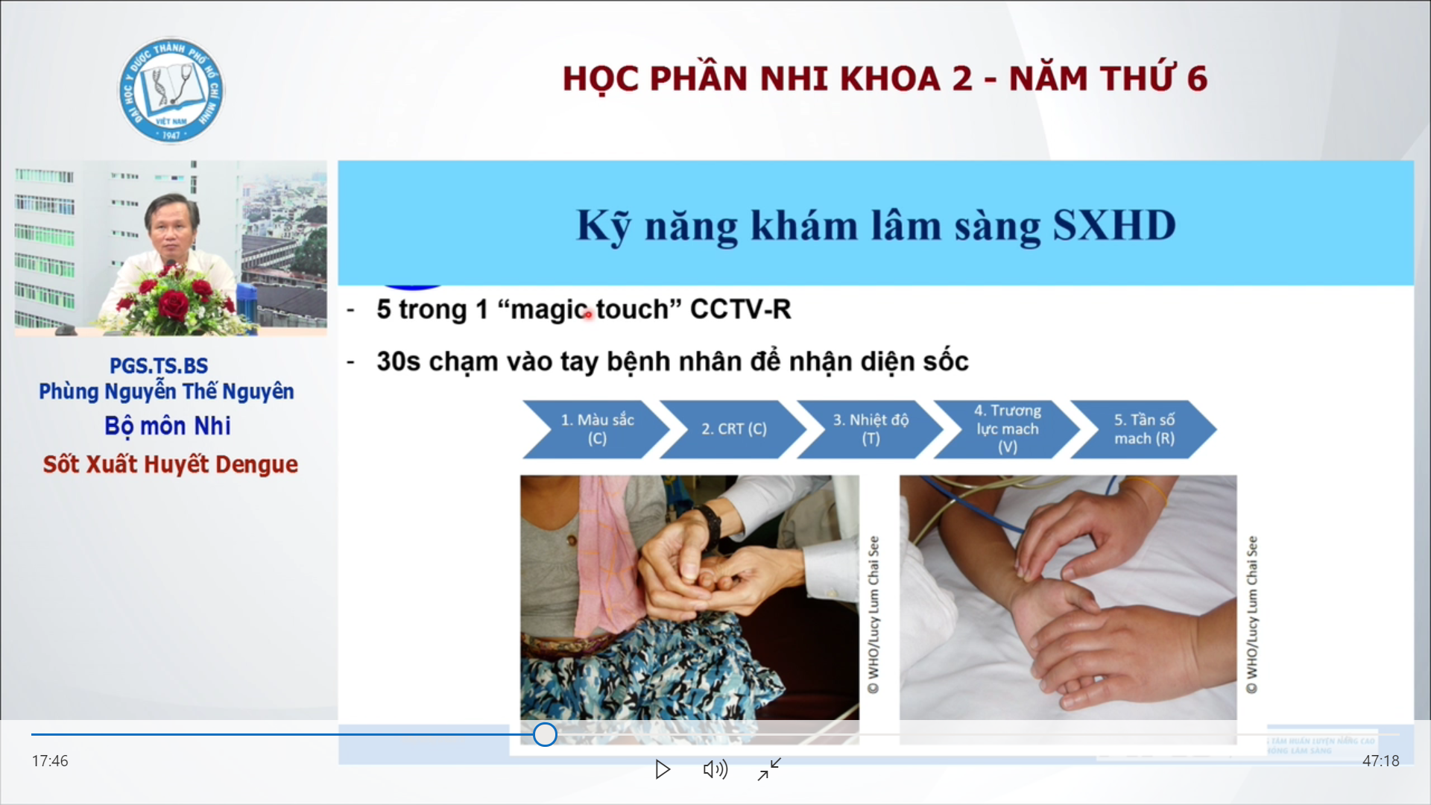

Kĩ năng khám sxh  
Trong vòng 30s mình sẽ nhận biết màu sắc, trương lực mạch ( capillary refill), tần số mạch, nhiệt độ của bn để mình biết rằng bệnh nhân có khả năng vô shock hay là ko

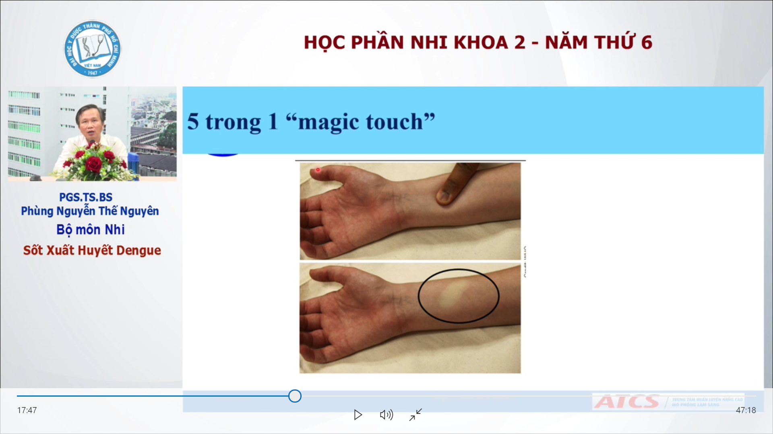  
Ấn mạch, đến 12345, nếu bạn thả ra đếm 123 mà phục hòi da chưa hồi phục thì là trên 3s và kéo dài  
Phục hồi da kéo dài, chi mát, mạch nhanh hoặc là mạch ko bắt được, trương lực mạch kém thì bn đó khả năng sxh rất cao.

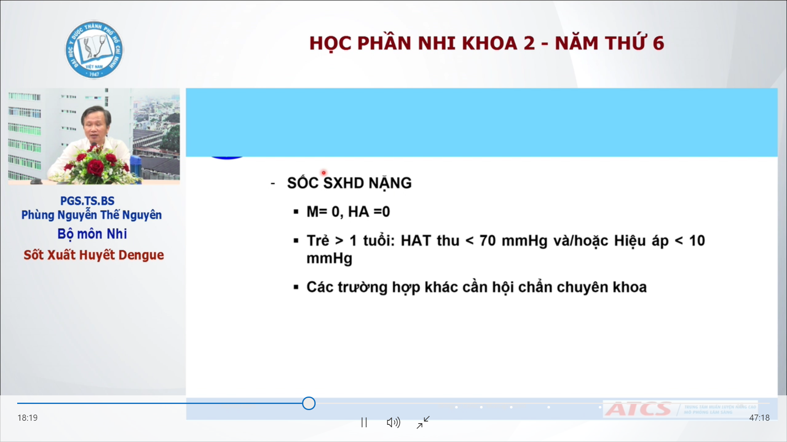  
Trẻ trên 1 tuổi: đặc biệt là mấy đứa 8-12 tuổi,   
Phác đồ dtri shock và shock nặng khác nhau  
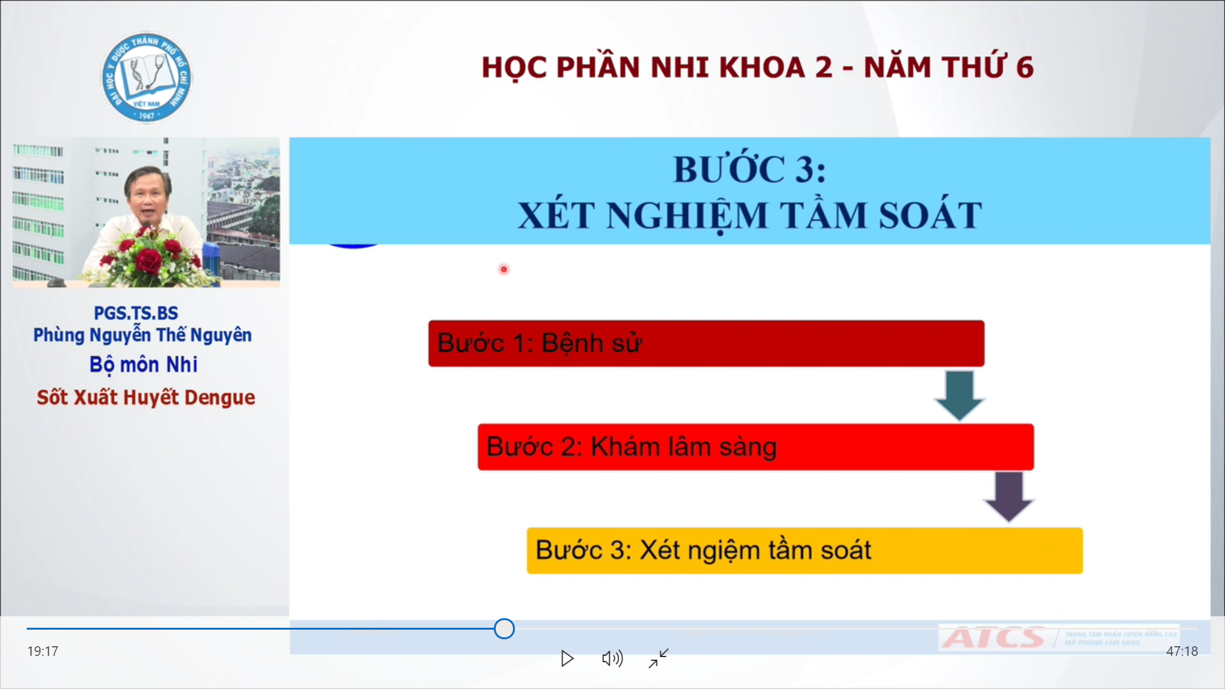  
XN tsoat: ctm là bắt buộc  
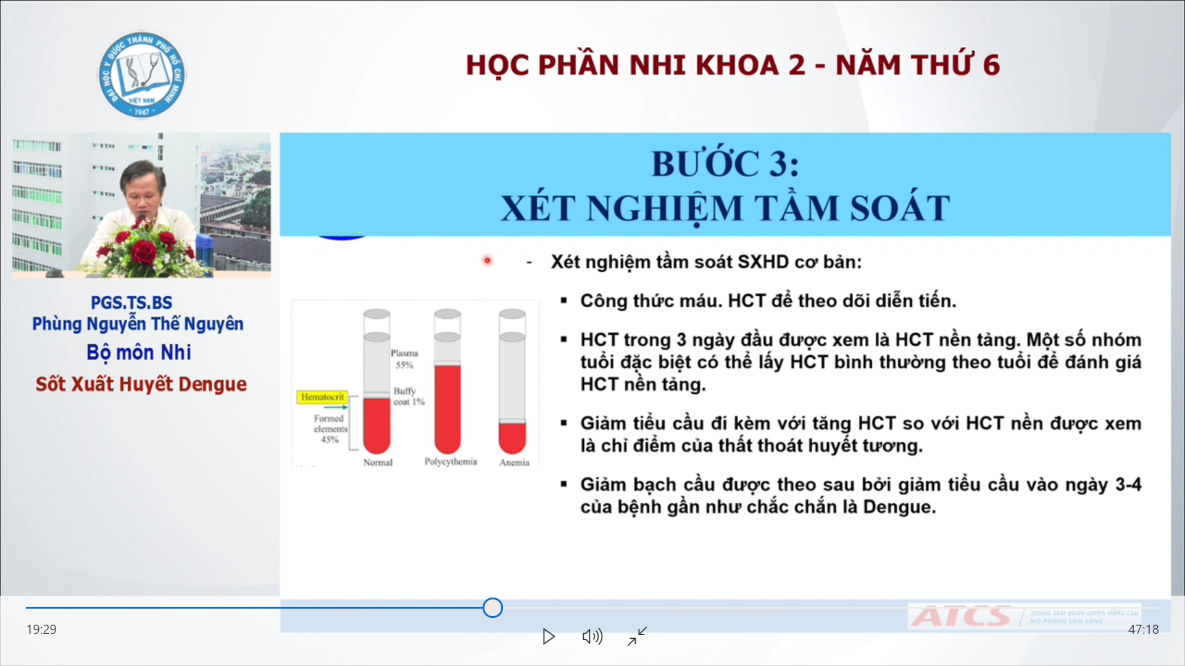  
  
Đầu tiên là tiểu cầu giảm, sau đó là bạch cầu giảm vào ngày 3-4 (Tiểu cầu cũng giảm vào 3-4 luôn nhưng tiểu cầu trước 😊 ) và hct sẽ tăng lên  
Mỗi lứa tuổi có hct khác nhau, nhũ nhi thì là do tình trạng thiếu máu sinh lí của bẹnh nhân, vào khoảng 30-32 33 34; khi nó cô đặc máu định nghĩa là hct tăng >20% so với hct căn bản của bệnh nhân , ví dụ như 1 bệnh nhân hct 30 thì trên 36 là cô đặc máu  
Nếu mà 1 trẻ vị thành niên 10-13 tuổi, thì hct của nó khoảng 42-45, thì khi nó cô đặc máu nó phải cỡ 50 52, do đó nếu ko thể biết hct nền thì mình coi trên 42 gần như là bệnh nhân có cô đặc máu

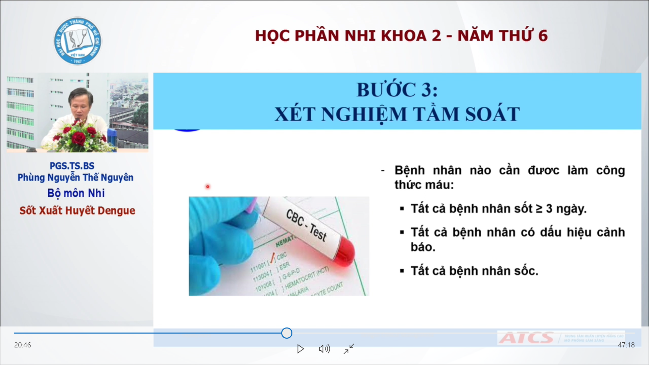  
Khi nào bệnh nhân được đi thử ctm, nếu mình có hct nền của bệnh nhân trong 3 ngày đầu, nhưng mà nếu mà thử tất cả các bệnh nhân đến khám mà thử hct thì sẽ có rất nhiều bệnh nhân để thử,   
Như vậy mình sẽ coi những bn sốt ngày 3 mà bệnh sử nghi sxh thi làm hct,

Hct càng cao thì càng cô đặc máu, thiếu dịch do sốt cao, tiêu chảy,giảm cung, thở nhanh, ói.

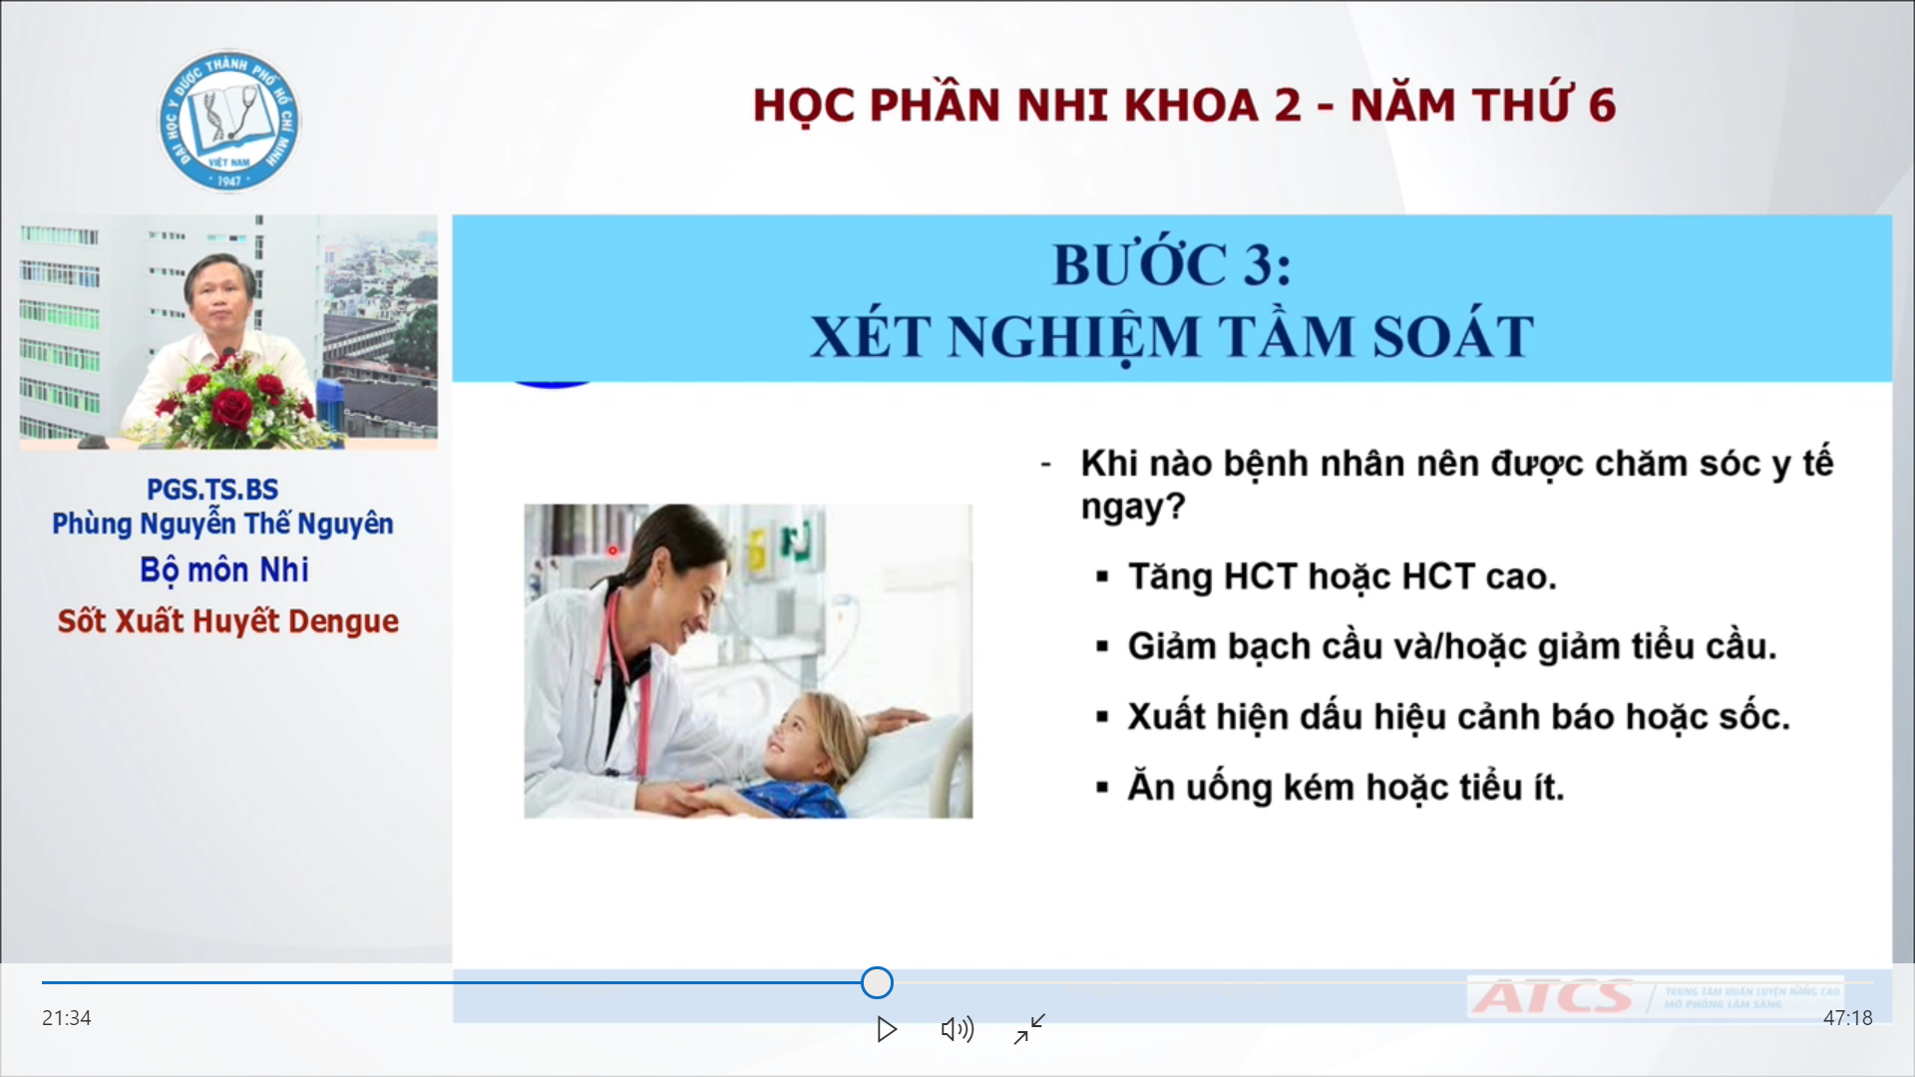  
BN sxh sẽ được tái khám trở lại mỗi ngày, sốt ngày 3 thì tái khám ngày 4, ngày 4 thì tái khám ngày 5. Nhưng mà nếu bệnh nhân đó có dấu hiệu cảnh báo, sốc thì phải nhập viện. BN đó có những dấu hiệu như đau bụng, ói,tiểu ít,…..

Tiểu cầu giảm, bc giảm, hct tăng cao-> Cần tái khám, theo dõi cẩn thận, dặn dò kĩ dấu hiệu cảnh báo và sốc. Nếu bn xa nhà thì nvien sớm để theo dõi,làm lại hct, thăm khám thường xuyên

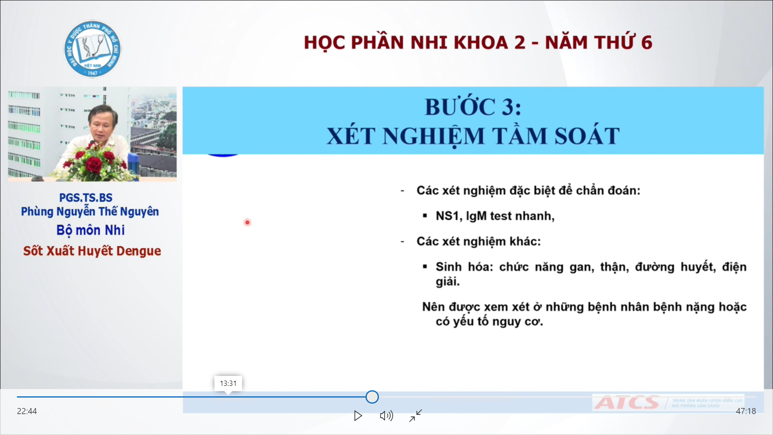  
2. Nhóm xnKhẳng định chẩn đoán  
3. Coi có tổn thương các cơ quan

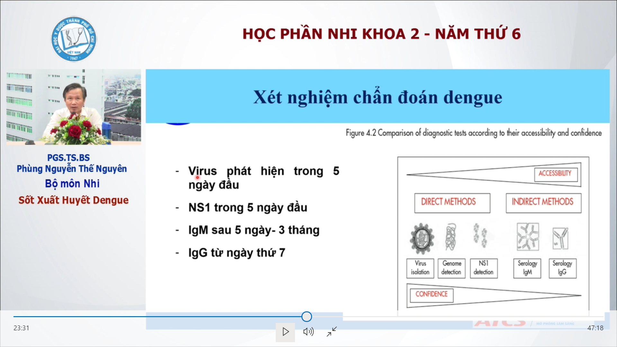  
IgG tồn tại kéo dài, IgM tồn tại 5 ngày- 3 tháng  
NS1: có độ nhạy và chuyên đều khoảng 98% để giúp chẩn đoán sớm sxh

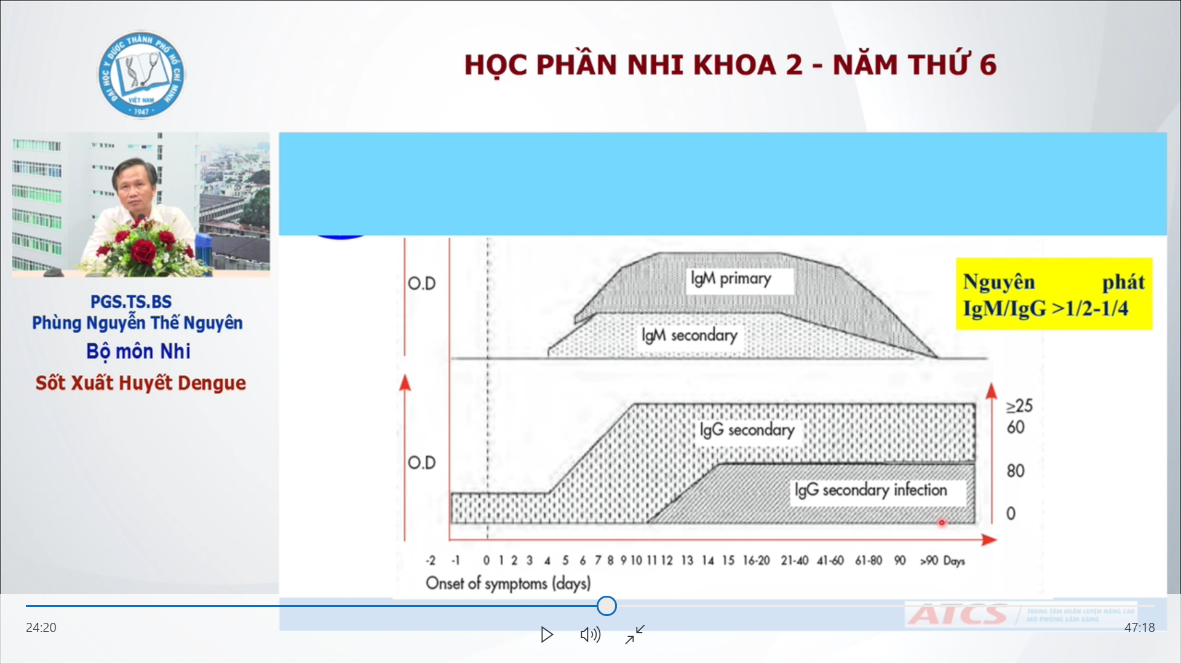  
Nguyên phát hay thứ phát??  
Nguyên phát là bị nhiễm đầu tiên, thư phát là từ lần 2  
Phân biệt dựa vào tỉ lệ igM/IgG

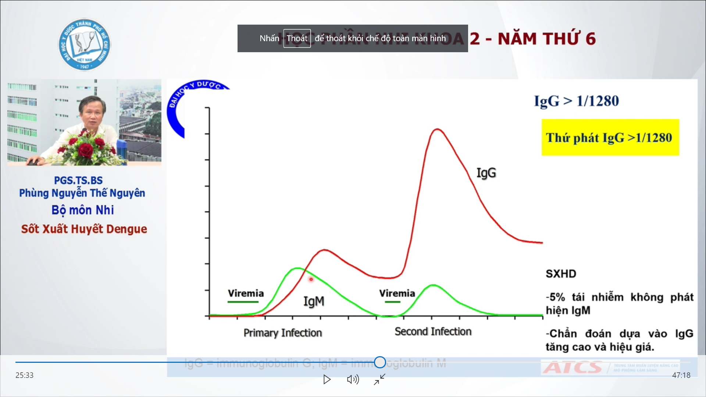

Bn mà nhiễm nguyên phát thì nó ko có nặng, ít khi nặng. Nếu bệnh nhân nhiễm thứ phát thì sẽ nặng bởi vì trong cơ chế của nó lát nữa đề cập☹(((  
Do có 5% tái nhiễm ko phát hiện IgM nên chẩn đoán thứ phát sẽ dựa vào IgG. Hiệu giá IgG

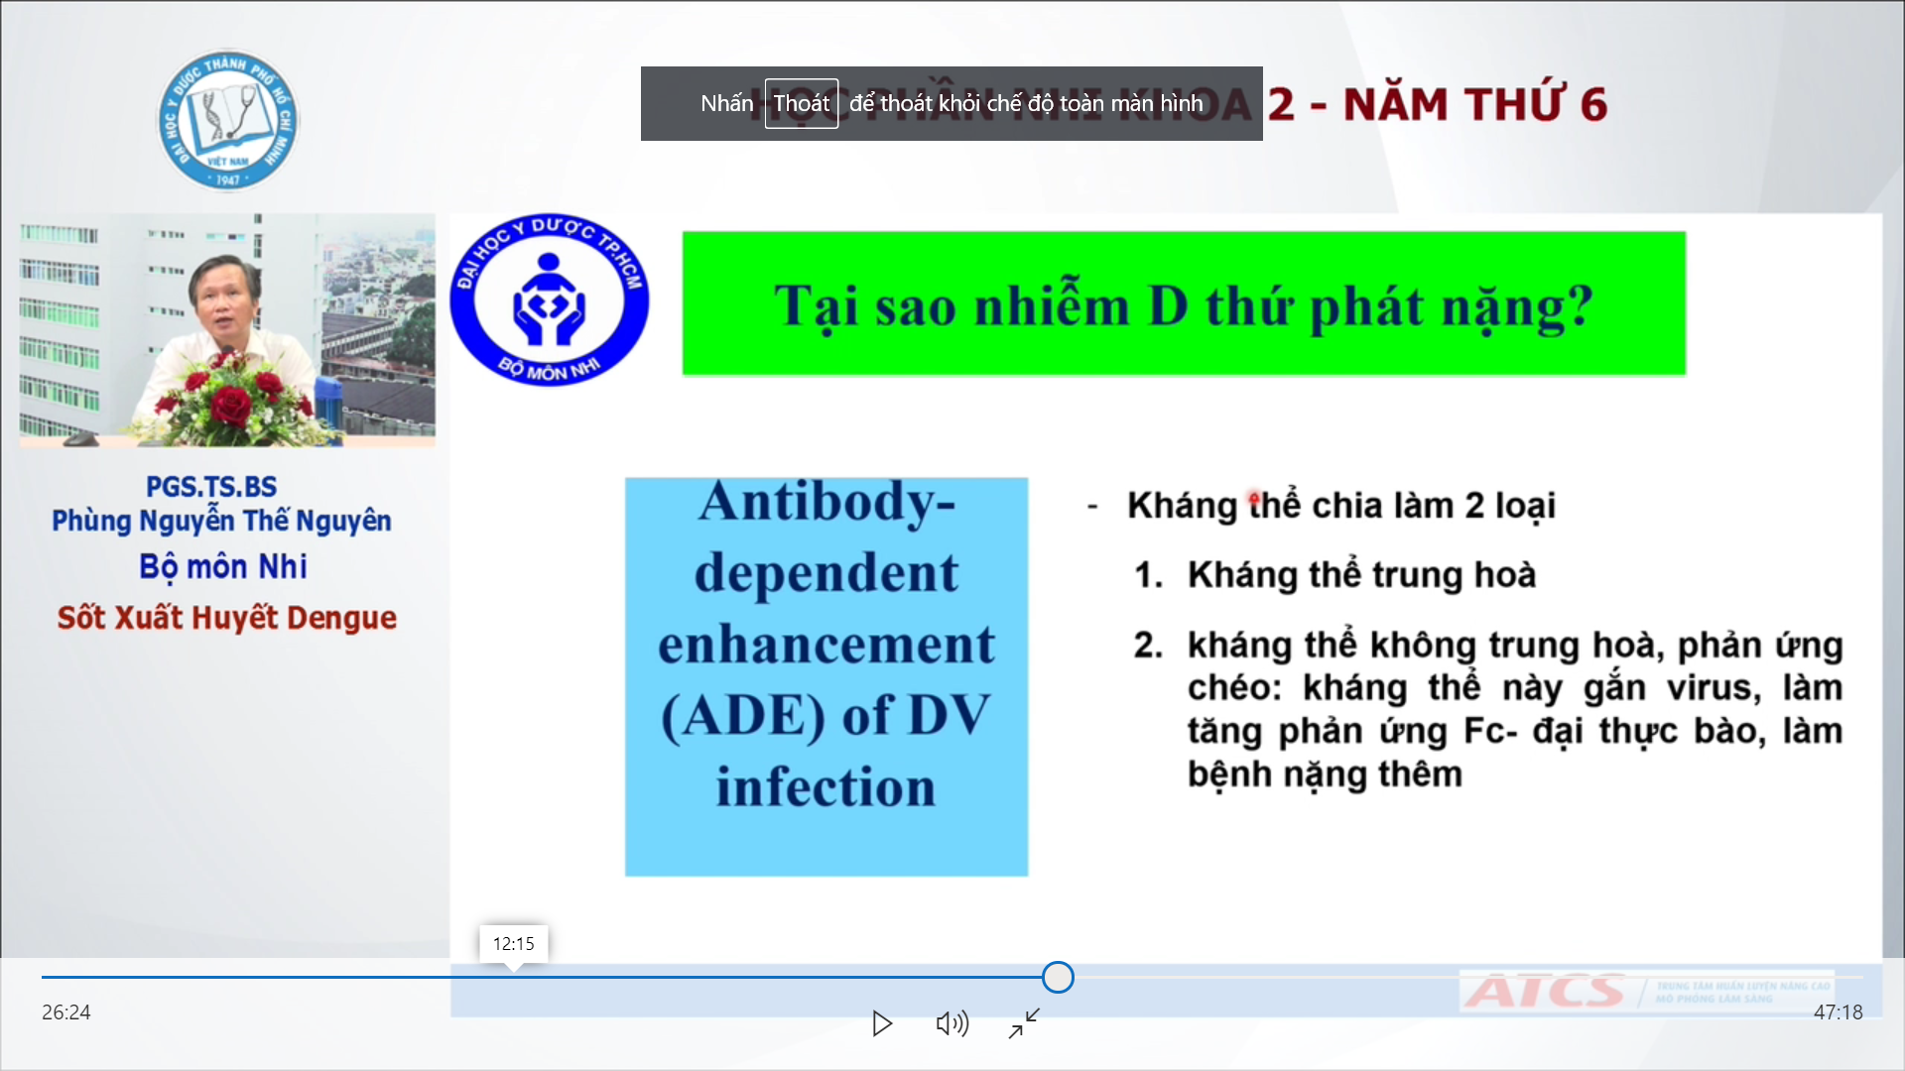**Lần đầu có thể là dengue-1, lần sau là dengue-2-> có thể có phản ứng chéo, p/ư chéo này có thể làm khuếch đại phản ứng miễn dịch lên, tăng viêm, nặng them**

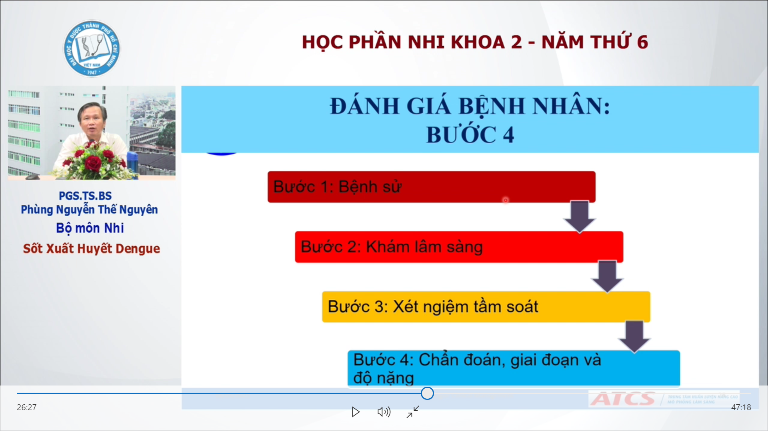

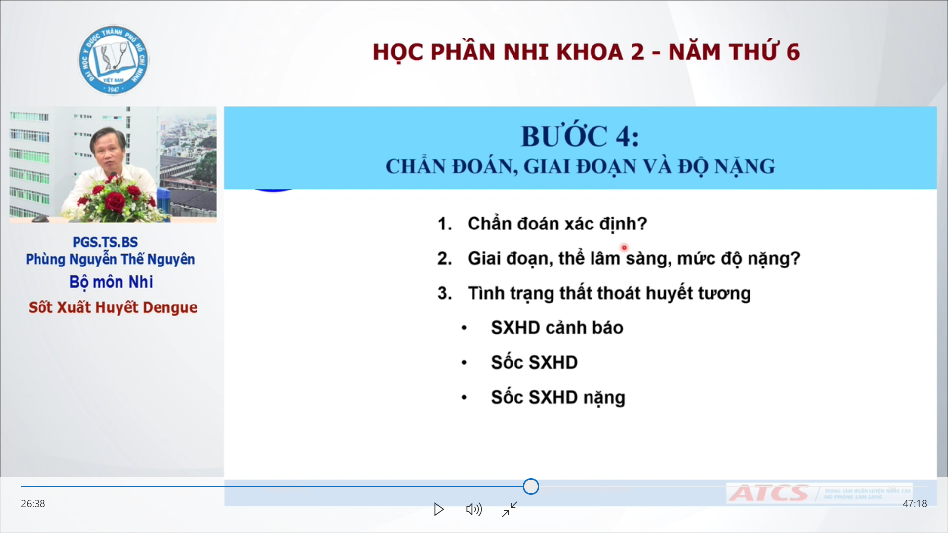 **Muốn chẩn đoán về độ nặng, chẩn đoán về mặt lâm sàng ,cls  
Gdoan  
Thể ls: thể não, thể xuất huyết, thể suy tạng nếu men gan trên 1000 suy gan, shock nặng  
Thường gặp nhất ở trẻ em là thoát huyết tương, có 3 mức độ**

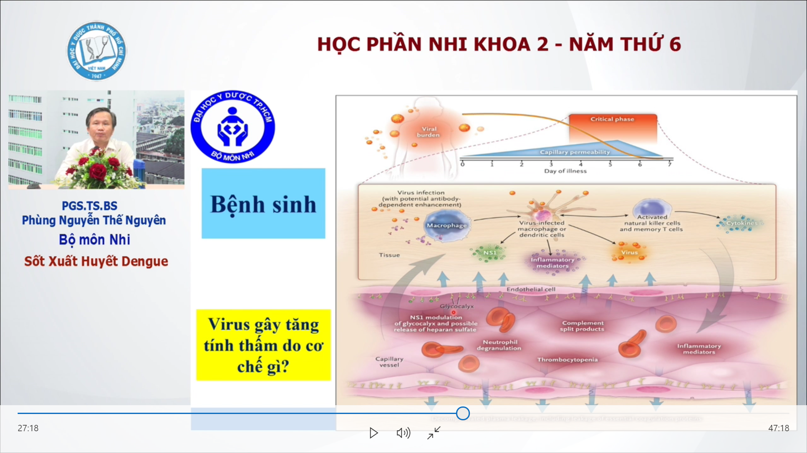 **Tình trạng tăng tính thấm thành mạch cao nhất vào ngày 3-6 ( nhất là 4-6)  
Vì sao thoát ht? Virus khi xâm nhập vào thì nó sẽ gây nhiễm trên các tế bào macrophage, tb tua; các tb này sẽ tạo nên các chất gây viêm,cytokine này sẽ làm tăng tính thấm lên mạch máu. Tăng tính thấm đó sẽ gây nên sự thất thoát huyết tương, và làm giảm thể tích tuần hoàn  
Cái thứ 2 của sự thoát huyết tương nữa là giảm tiểu cầu, giảm các yếu tố đông máu, tăng tiêu thụ ytđm gây rl đông máu cho bn**

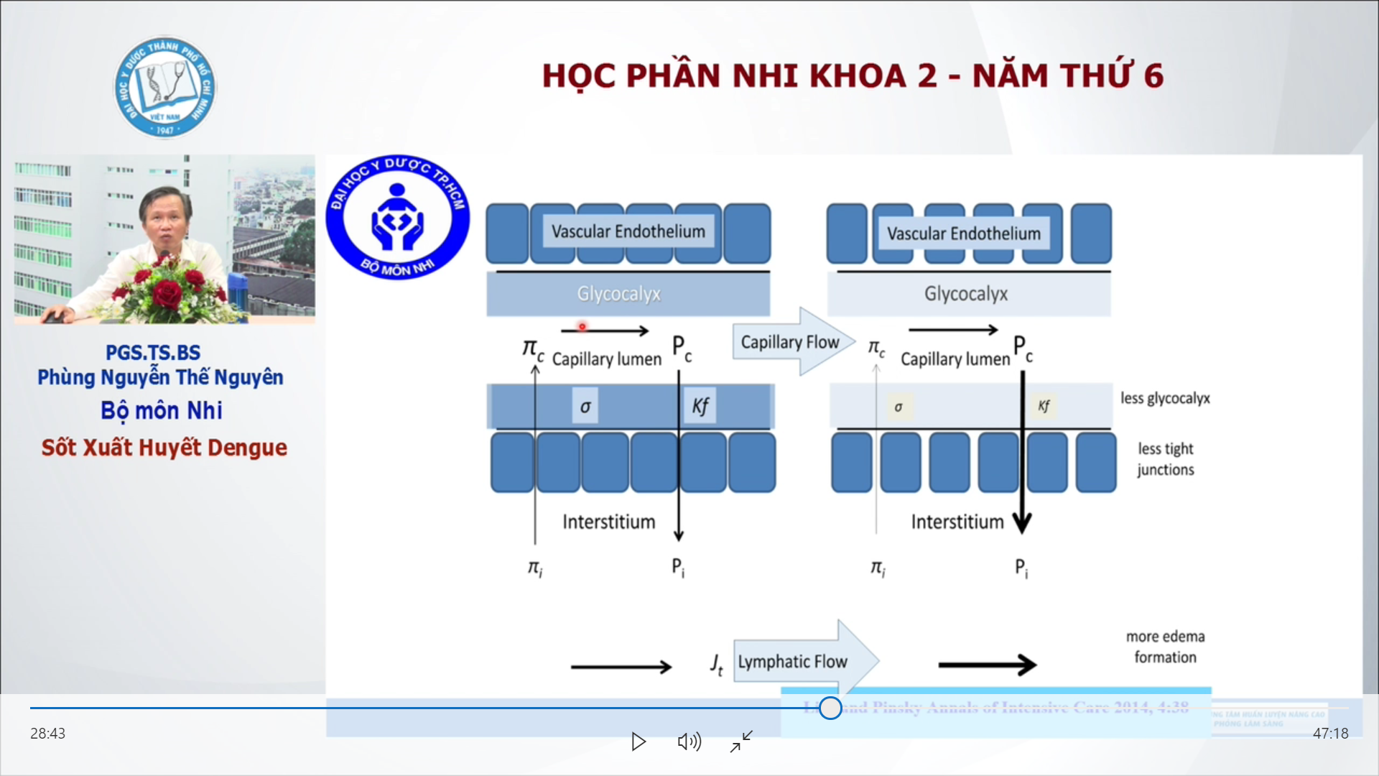 **Đây là tế bào nội mạc bình thường, có cái lớp glycocalyx, capi lumen là lớp long chuyển rất là nhẹ, nhỏ của tế bào nội mạc. Khi bị sxh, thì cái lơp long chuyển sẽ bị tổn thương và thưa ra và mỏng ra, bên cạnh là các mối liên kết sẽ bị lớn các lỗ ra và nó ko thể bảo vệ tế bào tránh khỏi sự thoát huyết tương này nữa thì lúc đó huyết tương trong lòng mạch sẽ thoát ra mô kẽ dễ dàng làm giảm thể tích nội mạch**

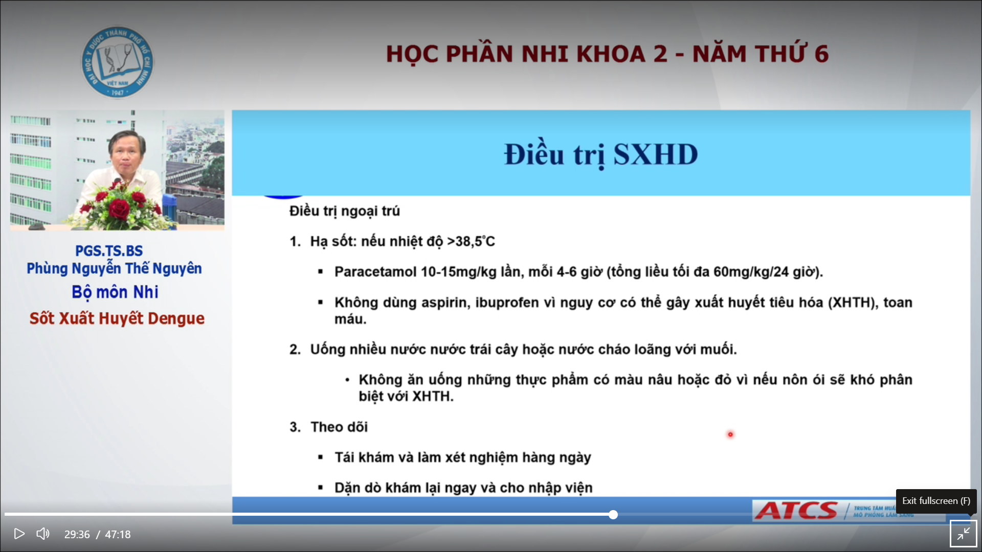  
Điều trị ngoại trú có 3 phần   
Hạ sốt bằng 1 loại thôi, ko nên dùng para liều cao gây tổn thương gan, nên đúng đủ liều  
Đây là nhiễm siêu vi, nếu khám ko thấy ổ nhiễm trùng thì đừng cho kháng sinh  
Uống nhiều nước, nước gì cũng được, có thể là oresol, nhưng ko uống các nước màu đen, nâu, đỏ như coca hay xa xị vì sẽ ko theo dõi được lượng xuất huyết.   
Luôn phải đánh giá khả năng bn có tái khám mỗi ngày được hay ko? Tái khám trễ là trở nặng  
Khám lại ngay khi: ói nhiều 3 lần/tiêng, rất là mệt, tay chân lạnh, y6 mới ra trường có thể chưa thể điều trị thì việc biết theo dõi, tái khám là vô cùng quan trọng. Ở VN tái khám thường trễ nên sẽ nặng hơn!!!!!

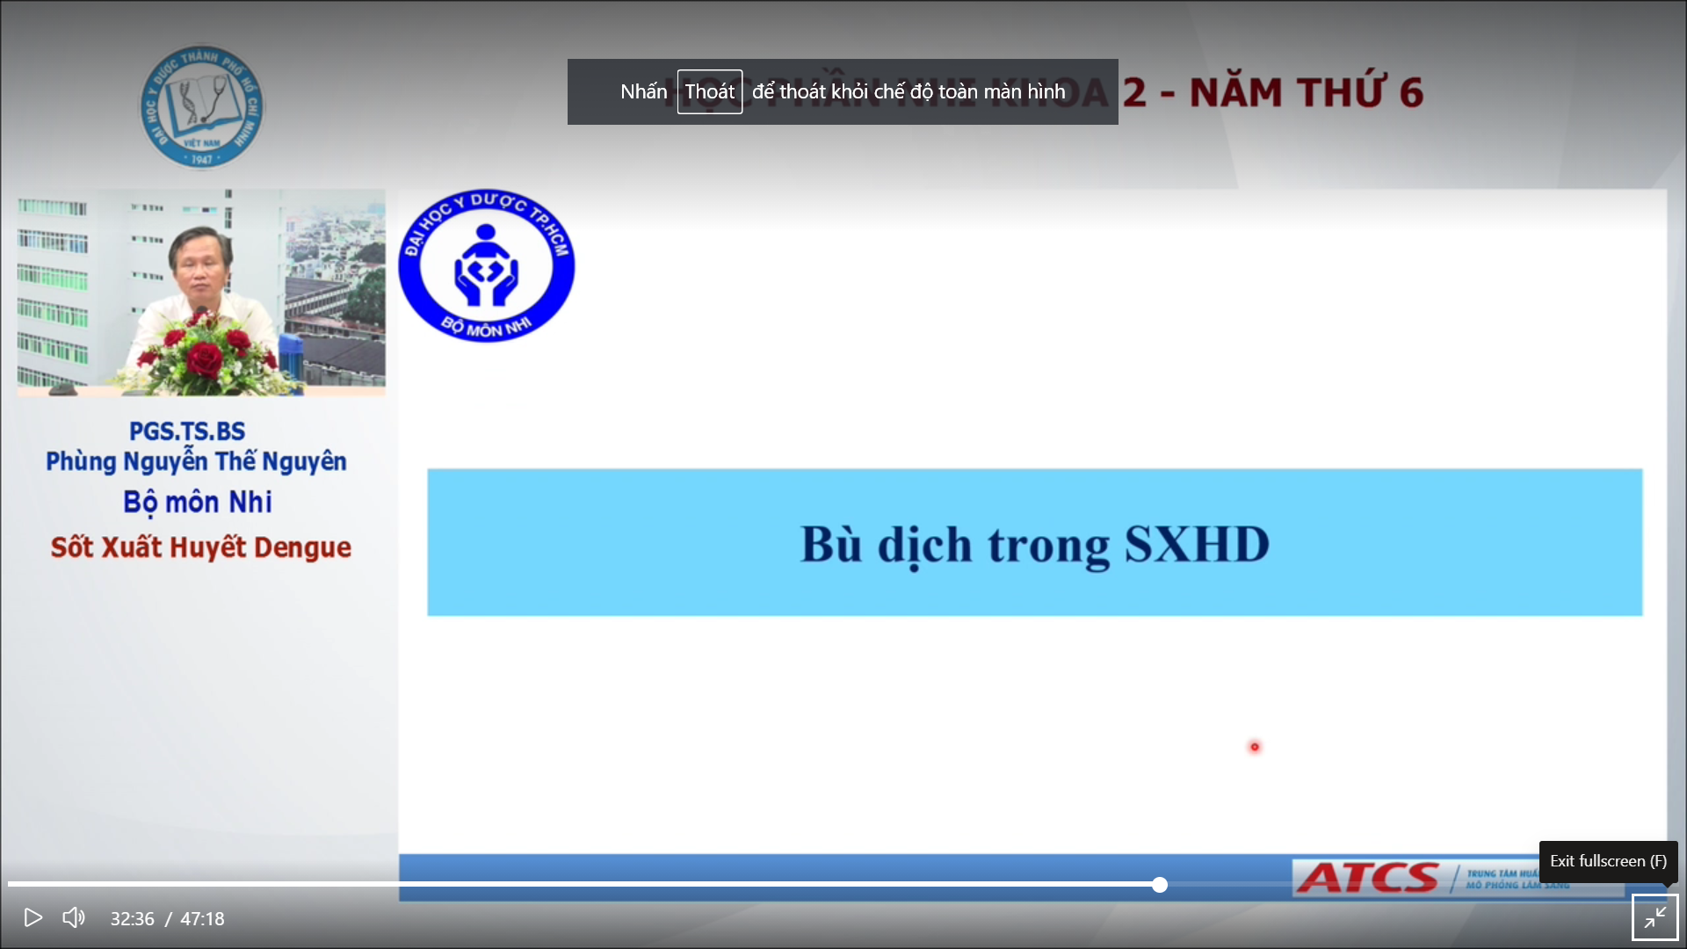

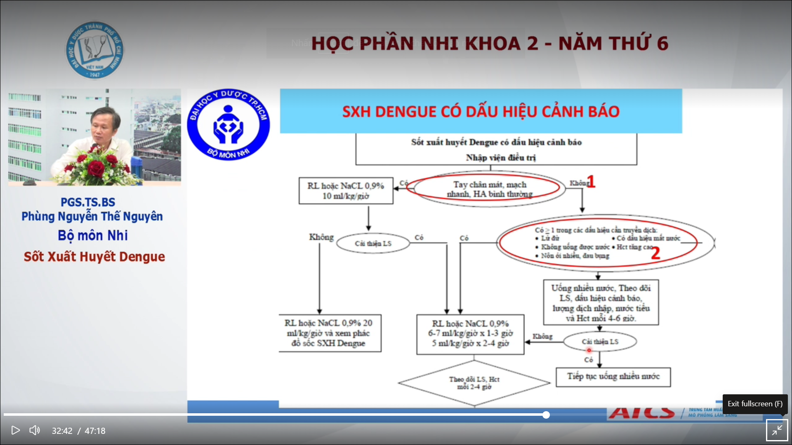  
Đây là nhóm có thất thoát huyết tương, ko đề cập thể khác. Đây là thể thường gặp nhất ở trẻ em, sớm> Nếu bạn nghĩ bệnh nhân

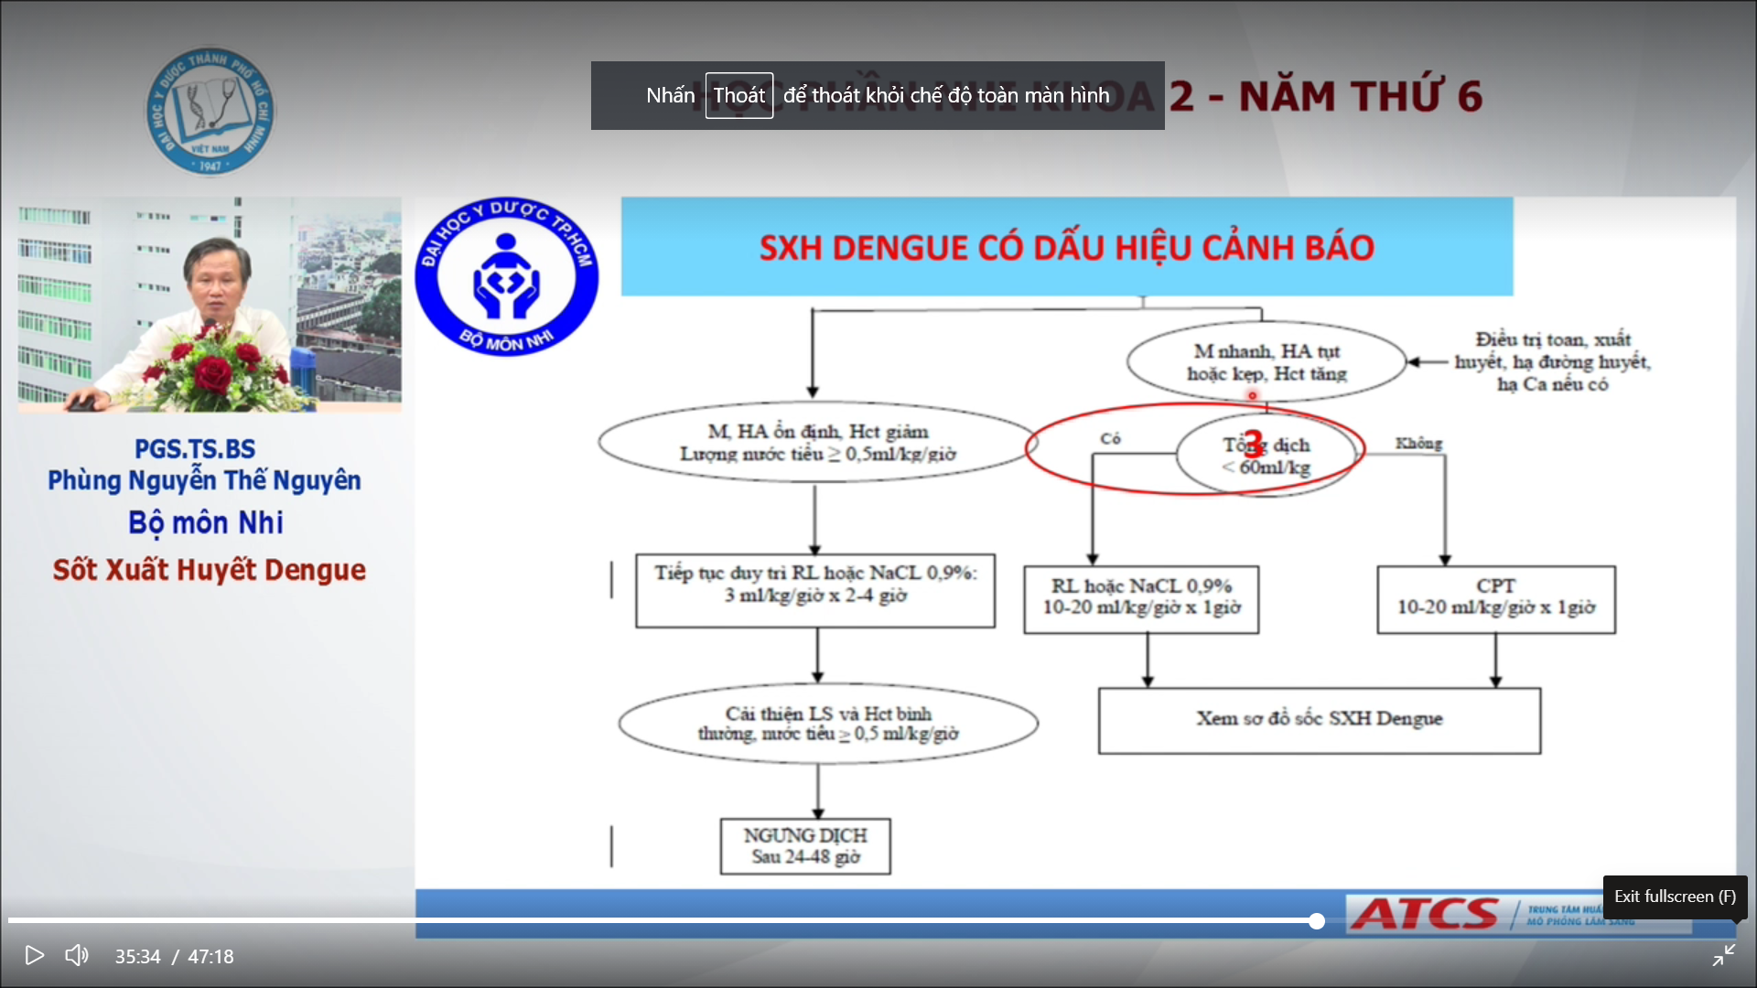  
Nhánh bên trái, bù dịch còn phụ thuộc tình trạng bệnh nhân, nếu bệnh nhân uống được thì kêu bệnh nhân uống nhiều nước  
Nhánh phải, bù dịch mà bn vô shock, phải coi tổng lượng dịch truyền là bao nhiêu rồi. Nếu >60mh/kg thì chuyển qua xài cao phân tử, nếu dưới thì tăng lượng dịch truyền lên. Tốc độ truyền thì phụ thuộc vô tình trạng, sinh hiệu bệnh nhân.

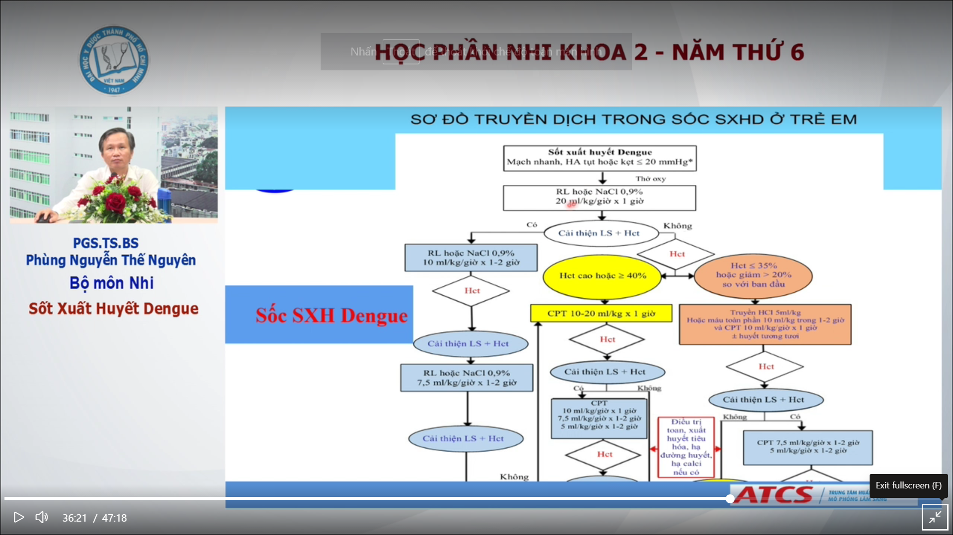  
Nếu hiệu áp kẹp <10 thì điều trị như là sôc nặng.   
Phác đồ này bổ sung them theo dõi hct  
Sau khi bù RL/NaCl 0,9% 20ml/kg/giờ trong 1 giờ, thường hct sẽ giảm 5%

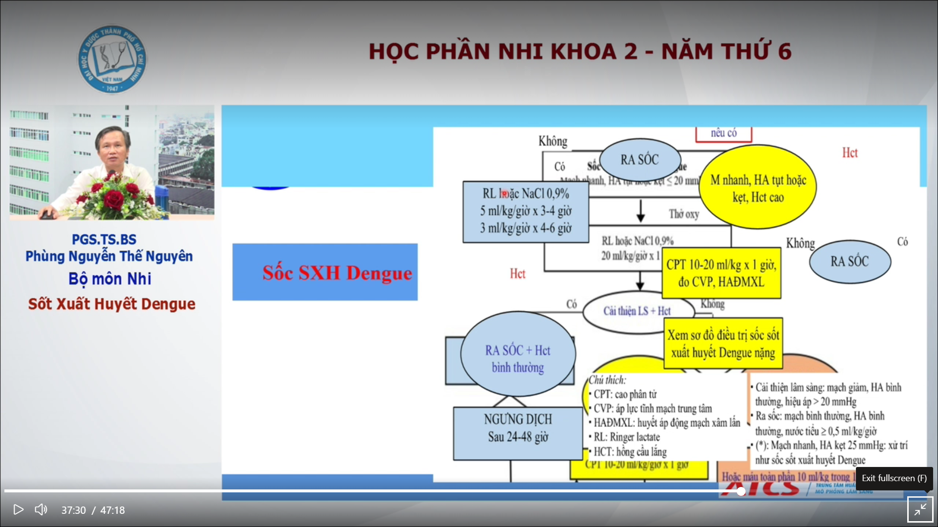  
Thầy đọc 3 ô xanh bên trái

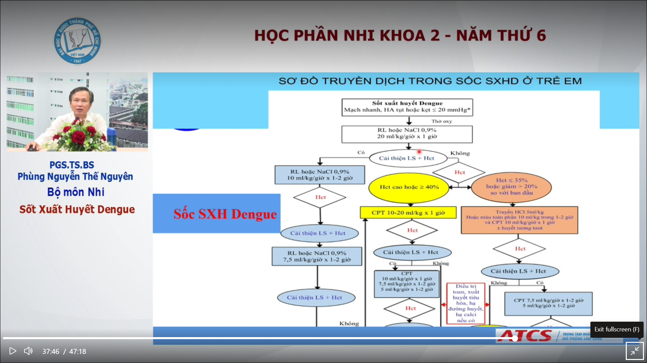

Ổ màu cam: truyền normasaline lẽ ra giảm 5% thôi, nếu giảm nhiều quá là nghi ngờ bị xuất huyết đâu đó, khi đó truyền máu là bắt buộc. Khi đó mình truyền bằng máu toàn phần hoặc hcl, song song với đó là truyền them CPT  
Cân nhăc truyền huyết tương tươi  
Ổ màu xanh   
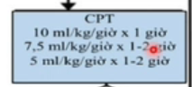 thường truyền trong 1h thôi, nếu thấy chưa ổn ( mạch chưa ổn,hct còn tăng) thì truyền trong 2h  
Nếu bệnh nhân đc truyền 5ml/kh/giờ mà ổn -> chuyển qua dung dịch điện giải  
Trong quá trình điều trị phải coi có toan chuyển hóa, giảm canxi, đường huyết, điện giải đồ  
Nếu truyền máu nhiều có thể gây giảm ca máu, ca máu giảm thì sức co bóp cơ tim cũng giảm

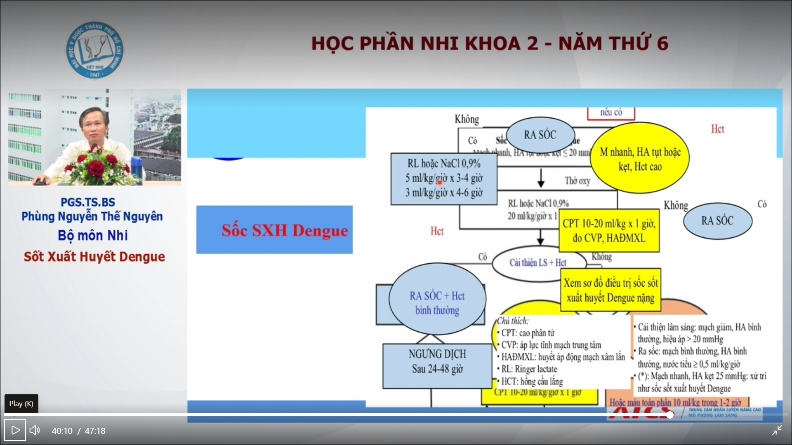  
Nếu chuyển qua dung dịch điện giải thì chuyển qua ô xanh chữ nhật góc trên trái  
Sau đó thầy nói về cái chuỗi màu vàng

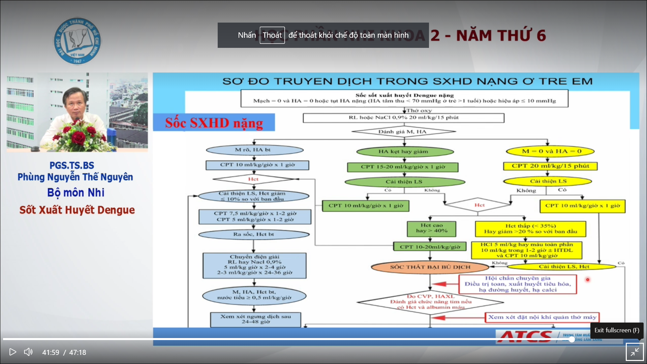  
Đây là lưu đồ điều trị sốc sxh nặng, lúc này thất thoát huyết tương là rất nhiều, sốc này rất dễ dẫn tới suy đa cơ quan mà ko hồi phục. Cho dù mạch, HA thay đổi như thế nào thì đều đổi qua CPT hết, hiện tại CPT mình xài là dung dịch hex hoặc dextran ????? ( có 2 từ nghe ko được)  
Sau khi truyền nacl + cpt ( từ nhánh trắng xuống nhánh xanh biển), thì hct giảm được từ 5-10%  
Thường thời gian điều trị của sốc nặng phải kéo dài 36-48h, khó mà 24h  
Sốc thất bại bù dịch: sau 3 liều truyền dịch, 1 nacl+ 2 cpt, lúc này có thể vẫn là sốc giảm thể tích nhưng mà nó lâu quá, chức năng co bóp của bệnh nhân có vấn đề  
sau đó thấy đọc mấy ổ màu vàng và các ô màu trắng ở dưới

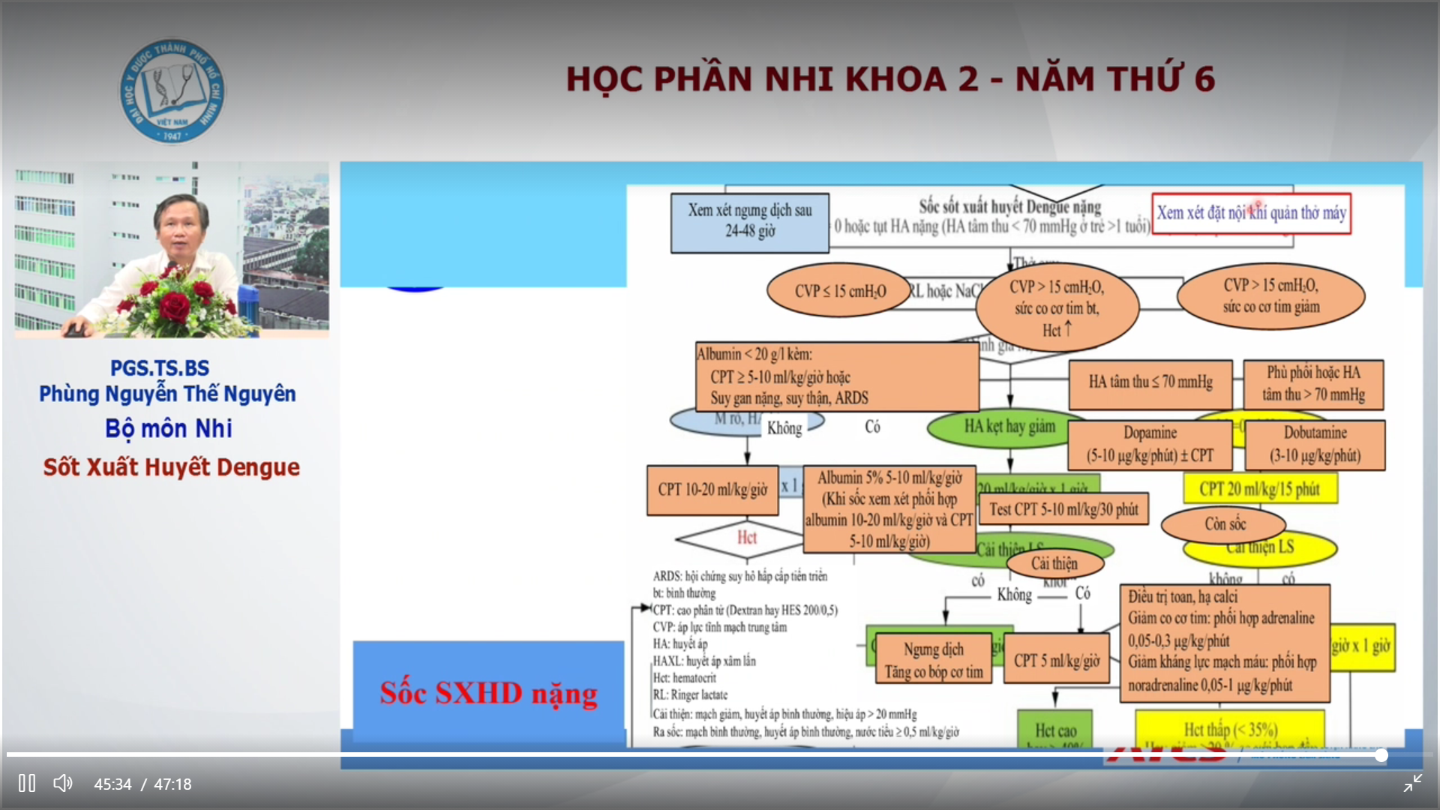  
  
Albumin được xem xét nếu như tốc độ của bệnh nhân là 5-10ml/kg ( ko bik là tốc độ gì, chắc là tốc độ truyền CPT), và lượng alb của bệnh nhân dưới 20mg/dl,  
Có thể phải cho vận mạch, thuốc vận mạch hiện nay trong sxh là chưa có 1 nghiên cứu nào hết, nên theo byt thì xàu epi,nor, dobu,dopa đều được. Kinh nghiệm là xài epi,dobu,dopa trước sau đó xài mấy cái kia sau ??

